PLAN ESTRATÉGICO DE LA DIRECCIÓN DE INFORMÁTICA Y SISTEMAS

GOBERNACIÓN DE RISARALDA

2016-2020

Tabla de Contenido
Contenido
1. FORMULACIÓN DEL MARCO ESTRATÉGICO
1.1. MISIÓN
1.2. VISIÓN
1.3. PRINCIPIOS CORPORATIVOS
1.4. CATÁLOGO DE SERVICIOS INFORMÁTICOS
1.5. ÁREAS DE DIRECCIONAMIENTO ESTRATÉGICO
2. DIAGNÓSTICO DE LA SITUACIÓN ACTUAL
2.1. OBJETIVO
2.2. ALCANCE
2.3. METAS
2.4. DIRECCIONAMIENTO ESTRATÉGICO ORGANIZACIONAL
PROGRAMA 32. RISARALDA VIVE DIGITAL, ADAPTACIÓN TECNOLOGICA CON RESULTADOS
Objetivo General:
Subprograma 32.1: Risaralda Móvil y Conectada.
Objetivo General:
Subprograma 32.4: Departamento de Risaralda en Línea
Objetivo General:
2.5. ANTECEDENTES DEL DIRECCIONAMIENTO ESTRATÉGICO ORGANIZACIONAL
2.5.1. Integración actores de informática
2.6. ANÁLISIS DOFA NIVEL CENTRAL
Fortalezas
Oportunidades
Amenazas
2.6.1. Matriz Interna nivel central
3. SISTEMAS DE CONTROL
3.1. INDICADORES
4. ESTRUCTURA ORGANIZACIONAL ACTUAL DE LA DIRECCIÓN DE INFORMÁTICA Y SISTEMAS
4.1. COMITÉS INSTITUCIONALES INVOLUCRADOS CON LA DIS
4.1.1. Comité GEL-T y anti trámites (Resolución 0170 -3 de julio de 2012)
4.1.2. Comité de PCT y HUMANO
4.1.3. Comité interno de archivo (Decreto 0652 de 22 de agosto 2006).
4.1.4. Comité de calidad (Resolución 0868 -25 julio 2005).
4.2. PROCESOS, ACTIVIDADES Y RESPONSABLES
4.2.1. Funciones de los integrantes de la Dirección de Informática y Sistemas
4.3. ESTUDIO DE INFORMACIÓN RELEVANTE
5. ANÁLISIS SITUACIÓN DE LA DIS
5.1. EL MODELO DE SISTEMAS DE INFORMACIÓN
5.1.1. Sistemas de Información Actuales
Tabla 5 Inventario de Sistemas de Información
5.1.2. Definición de la Arquitectura tecnológica
5.1.3. Plataforma de Comunicaciones
5.1.4. Red de Datos
5.1.5. Servidores y almacenamiento
5.1.6. Topología de red
5.1.7. Vista: Esquema de Seguridad Perimetral)
5.1.8. Vista Interconexión Sedes Satélite
5.1.9. Vista Edificio Principal
5.1.10. Vista piso 2
5.1.11. Vista piso 4
5.1.12. Vista piso 5
5.1.13. Inventario de concentradores
5.1.14. Inventario de conmutadores
5.1.15. Inventario de enrutadores inalámbricos
5.1.16. Inventario de centros de impresión
5.1.17. Identificación de las Necesidades
5.1.17.1. Obsolescencia de Hardware
6. SISTEMA DE SEGURIDAD DE LA INFORMACIÓN
6.1. ANÁLISIS DE RIESGOS
6.2. POLÍTICAS GENERALES DE AUTOCONTROL
6.3. HABEAS DATA
7. ESTRATEGÍA GOBIERNO EN LINEA
7.1. TRÁMITES Y SERVICIOS
8. PLAN DE ACCIÓN
8.1. ESTRATEGIAS
8.1.1. Identificación de necesidades para servidores y redes de datos
8.1.1. Actualización Inventario Informático
8.1.2. Reestructuración de la planta de cargos de la Dirección de informática y Sistemas.
8.1.3. Proyectos
9. PRESUPUESTO ANUAL VIGENCIA 2015
10. PLAN ANUAL DE ADQUISICIONES 2015
10.1. RELACIÓN DE EQUIPOS
10.2. SERVICIOS
GLOSARIO

- FORMULACIÓN DEL MARCO ESTRATÉGICO

“Las tecnologías de información en el contexto de una discusión del valor, no puede limitarse al hardware y software. En lugar de esto el término debe abarcar los esfuerzos y recursos destinados para la adaptación de organizaciones, procesos y personas en el aprovechamiento de la tecnología. Frecuentemente, es en este matrimonio entre personas, procesos y tecnología donde el valor es creado o destruido”
[Goldstein, Katz, Olson. 2003]
  - MISIÓN
La Dirección de Informática y Sistemas de la Gobernación de Risaralda tiene como responsabilidad apoyar el ámbito institucional en el marco del proceso de Gestión Administrativa con la Gestión de las Tecnologías de la información con el fin de ser una administración eficiente orientada al ciudadano, en cumplimiento a las políticas nacionales y el desarrollo de un gobierno electrónico.
  - VISIÓN
En el año 2020, la Dirección de Informática y Sistema habrá apoyado el desarrollo de un gobierno electrónico centrado en el ciudadano con una institución renovada permanentemente con herramientas Tecnológicas de la Información y las Comunicaciones (TIC), capacitando a los funcionarios en su uso y apropiación con el fin de prestar un servicio eficiente.
  - PRINCIPIOS CORPORATIVOS

- Sentido de Pertenencia
- Honestidad
- Solidaridad
- Respeto
- Responsabilidad

1.4 CATÁLOGO DE SERVICIOS INFORMÁTICOS

- Establecer planes de sistematización para la administración departamental, de conformidad con el plan de desarrollo institucional.
- Administrar la red de datos del departamento, asegurando su continuo funcionamiento.
- Diseñar y ejecutar planes de capacitación a los usuarios finales.
- Asesorar a la administración en la adquisición de soluciones en tecnología de la información y comunicaciones.
- Definir e implementar esquema de mantenimiento preventivo y correctivo de dispositivos de tecnología y comunicaciones de la administración.
- Planificar, verificar y administrar un plan de contingencia en caso de una emergencia o parálisis del servicio.

1.5 ÁREAS DE DIRECCIONAMIENTO ESTRATÉGICO
La Dirección de Informática y Sistemas depende de la Secretaría Administrativa, quien lidera el proceso de Gestión Administrativa en el cual se encuentra inmerso el subproceso de Gestión de las Tecnologías de la Información, que es transversal a toda la Administración Departamental con el propósito de desarrollar estrategias en el uso y apropiación de las Tecnologías de la Información y las Comunicaciones enmarcadas en el Plan de Desarrollo; que permita el logro de los objetivos institucionales y facilite la interacción oportuna y eficiente con el ciudadano.
- DIAGNÓSTICO DE LA SITUACIÓN ACTUAL
Se define los lineamientos desde la perspectiva del presente Plan estratégico de Tecnologías de la Información brindando inicialmente un diagnóstico de la situación actual en cuanto al desarrollo tecnológico de la Administración Departamental que permita definir políticas y estrategias en el marco del cumplimiento de las directrices nacionales con respecto al avance tecnológico en la administración pública; para terminar en un Plan de Acción que minimice las deficiencias o inconvenientes presentados y lograr los objetivos propuestos.
Dadas las actuales condiciones del Departamento de Risaralda y el contexto Nacional e internacional en cuanto a la importancia para los gobiernos, ciudadanos y los diferentes sectores de la sociedad de darle un adecuado uso y correcta administración de las TIC, se perciben las siguientes situaciones que igualmente se citaron en el informe del empalme del nuevo Gobierno y como resultado de la ejecución del terminado Plan Estratégico de la Dirección de Informática y Sistemas 2014.
- El primer tema a tener en cuenta es la Implementación de la estrategia de Gobierno en Línea (GEL), donde se puede diagnosticar los siguientes puntos:

Se obtuvo por parte del Ministerio de las Tecnologías y Comunicaciones un índice de implementación de la Estrategia para el 2014 de un 95% y para la meta del 2017 un 58%.

Inscripción o actualización de 81 trámites y 11 OPAS (servicios) debidamente identificados en la plataforma del SUIT – Sistema Único de Información de Trámites. De los anteriores contamos a la fecha con 9 trámites totalmente en línea, 15 trámites parcialmente en línea y 57 trámites presenciales, avanzando de un 66% en el 2014 al 80% en el 2015 de avance.

En el tema de Datos abiertos se publicaron los siguientes catálogos, los cuales han recibido un total de 262 visitas.

- Capacidad Hospitalaria con 50 visitas
- Sitios turísticos de Risaralda con 81 visitas
- Relación de núcleos de educación con 40 visitas
- Directorio de instituciones de salud con 40 visitas
- Directorio de instituciones educativas oficiales con 22 visitas
- Directorio de instituciones educativas no oficiales con 29 visitas

Se elaboraron los siguientes planes que se encuentran en ejecución: Plan del Sistema de Gestión de la Seguridad de la Información, Plan de Gobierno en Línea, Plan de Participación ciudadana y Plan de transición IPV4 a IPV6. Se debe continuar con su ejecución para no quedar simplemente en el planteamiento.
Implementación de Caracterización de Usuario por vía WEB.
Se realizó capacitación de usuarios internos en forma virtual sobre la Estrategia GEL.
Se creó el medio digital y se fomenta su uso para la participación ciudadana en la construcción de Políticas Públicas.

Puntualmente en el Plan de Gobierno en línea, debidamente actualizado mediante el Decreto 2573 de 2014, en lo correspondiente a las metas para esta vigencia se ha avanzado en 82%

Por otro lado se presentan las siguientes falencias:

- Falta de Empoderamiento a todos los integrantes del Consejo de Gobierno, quienes son lo directamente responsables del Comité de Gobierno en línea.
- Falta de la existencia de la Secretaría de las TIC, instancia que tenga las funciones y competencias que se requieren para la gestión de la correcta implementación de la estrategia Gobierno en Línea.
- Falta de compromiso en el seguimiento y cumplimiento con el Plan de Acción de 2016 por parte del comité Gel de la Administración.
- Falta de compromiso del personal de la Administración suficiente para continuar con el avance de la implementación de la estrategia de Gobierno en línea en la entidad.
- Presupuesto precario para su implementación.

- Como segundo tema el Fortalecimiento de las TICS en la Administración Departamental.

Aspecto positivo:
Se mantuvo el 100% de operatividad de la plataforma tecnológica de información y comunicaciones en la administración departamental de Risaralda en todos sus componentes de hardware, software, redes, y centro de datos.

En la actualidad la Gobernación cuenta con una red datos privada por una sede con 6 satélites (MAN), y un NAS de almacenamiento virtual. Se creó e implementó una política de alta disponibilidad de servidores, una zona militarizada DMZ de la red para la seguridad.
Se implementó un plan de disponibilidad de la información de la Gobernación almacenada en los servidores ubicada en el central de datos, donde se garantiza la seguridad, una alta disponibilidad en caso de eventos de interrupción del servicio, copias redundantes de seguridad y la actualización de la política de backups de acuerdos a las necesidades actuales de acuerdo a los cambios normativos y la presentación de la información. Todo lo anterior por medio de servicios dual de NIC, conexión física a la DMZ, switches virtuales, la instalación la infraestructura con máquinas virtuales y la actualización y fortalecimiento de los servidores y sus dispositivos de almacenamiento en un 50%.
Se disminuyó a 10.48% la obsolescencia tecnológica en la Gobernación de Risaralda, (de 601 máquinas se contabilizan 63 obsoletas).
Se realización los contratos y su respectivo seguimiento de los sistemas de información, presentándose la mayor novedad en la implementación del módulo de integración de ingresos que permite la afectación de las rentas registro, impuesto vehicular e impuesto al consumo de manera automática al sistema integrado financiero PCT.
Dificultades
Grandes dificultades se presentan por el tema de la absorbencia en el cableado de voz, datos y energía regulada, proyecto que no se han asignado recursos con los siguientes valores aproximados para la vigencia 2015 pisos 0, 1, 2 $643.000.000, pisos 3,4 $560.000.000, pisos 5,6 $319.000.000, Sede Deporte y cultura $50.000.000, Sede Desarrollo económico y CIDAR $ 220.000.000, CRUED $77.000.000, Laboratorio de Salud Pública $ 33.000.000 y Asamblea $40.000.000.
Igualmente en el tema de obsolescencia, al actualizar inventarios para establecer la línea cero de esta vigencia, se puede observar que aunque se hicieron compra de equipos de cómputo, los equipos obsoletos que se esperaba que salieran de producción, aún están funcionando por petición de los usuarios presentando inconvenientes de funcionalidad y licenciamiento de aplicativos sin soporte.

Finalmente en la actualización y soporte de los sistemas de información, se encuentra el siguiente panorama:

SAIA gestión Documental, este sistema de información es muy estable pero se requiere mayor nivel de independencia por parte del contratista, madurar el módulo de archivo digital.

PCT LTDA. Sistema de información Financiero, muy estable, se requiere el 100% de operatividad de todos sus módulos

SISAP Sistema de información de Salud Pública, administrado por la Secretaría de Salud

HUMANO Sistema de información de recursos humanos, estable, pendiente la integración de la nómina de Educación.

Aplicativo para la gestión de contratos se debe centralizar en la Dirección de informática y sistemas su administración.

Se requieren herramientas para mayor control integradas entre sí en el área administrativa: transporte, mantenimiento del edificio, programación de horarios diurnos y nocturnos del personal de vigilancia, expedición de certificados para docentes, aplicativo para el seguimiento al Plan de Desarrollo, herramienta para desarrollar las subastas inversas etc.

En importante anotar que el personal de planta de la Dirección de Informática y Sistemas no es suficiente para enfrentar la implementación de la Estrategia Gobierno en línea y fue concebido para el soporte del área administrativa de la Gobernación de Risaralda.
  - OBJETIVO
Establecer los lineamientos para la Gestión de las Tecnologías de la información de la Administración Departamental, que permita el apoyo al desarrollo institucional y de proyectos estratégicos en el cumplimiento de la misión institucional y la Asistencia Técnica facilitando la interacción con los ciudadanos y el desarrollo de un Gobierno electrónico para las vigencias 2016 a 2020
  - ALCANCE
Cumplimiento a la actividad de Planeación Estratégica de Tecnologías de la Información, que aplica para todos los procesos que contribuyen al desarrollo de los recursos de tecnologías de información y comunicación en la Administración Departamental y busca:

- Realizar la implementación de un modelo de organización y establecer las relaciones entre la estrategia de la entidad, la dirección, los procesos y las Tecnologías de la Información debidamente actualizadas en la plataforma de calidad.

- Participar activamente en la definición de las necesidades de Tecnologías de la información de cada Secretaría.

- Analizar el soporte que la plataforma TI actual brinda al modelo de la entidad y la factibilidad de que cubran las necesidades de soluciones informáticas o Tecnológicas de la Administración Departamental proyectando frecuencia de casos. (proactividad).

- Fortalecer la Dirección en términos de talento humano y recursos financieros para adelantar sus funciones e implementación de la estrategia de Gobierno en línea.
  - METAS
- Gestionar fortalecimiento de la planta de personal de la Dirección de Informática y Sistemas.
- Gestionar los recursos financieros que se requieran para desarrollar el plan de trabajo, mediante la integración de las diferentes Secretarías, bajo una sola política de TIC.
- Gestionar el mejoramiento de las instalaciones locativas en el tema de temperatura.
- Fomentar la capacitación del personal de la Dirección
- Realizar control y seguimiento al plan de contingencia y de recuperación de servicios y datos.
- Apoyarse en el Sistema General de Calidad para el empoderamiento de las políticas, manuales y planes del proceso del Gestión de la Tecnologías de la Información.
- Gestionar el personal y recursos para la implementación de la Estrategia de Gobierno en línea en la Administración Departamental.
- Gestionar la creación de la Secretaria de las TIC según lineamiento del Ministerio de las TICS.
  - DIRECCIONAMIENTO ESTRATÉGICO ORGANIZACIONAL
La Gobernación de Risaralda cuenta con el Plan de Desarrollo 2016-2019 “RISARALDA: Verde y Emprendedora”, en ejecución y es responsabilidad de la Dirección de Informática y Sistemas, ejecutar acciones para el cumplimiento de las metas del siguiente programa:

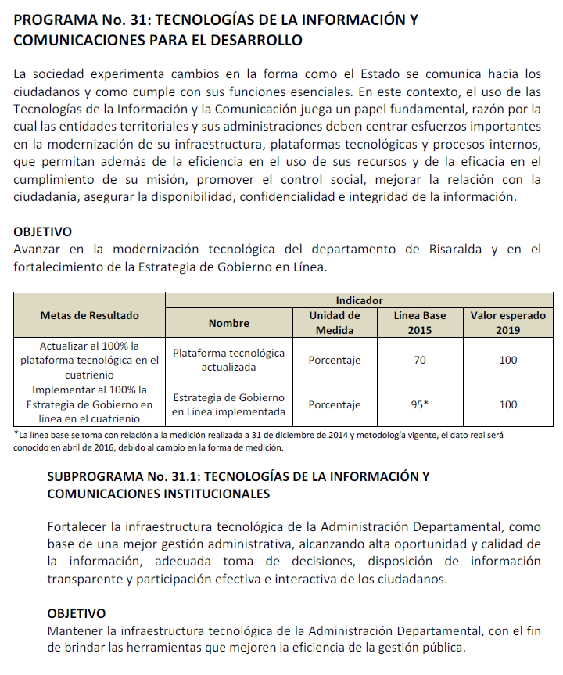

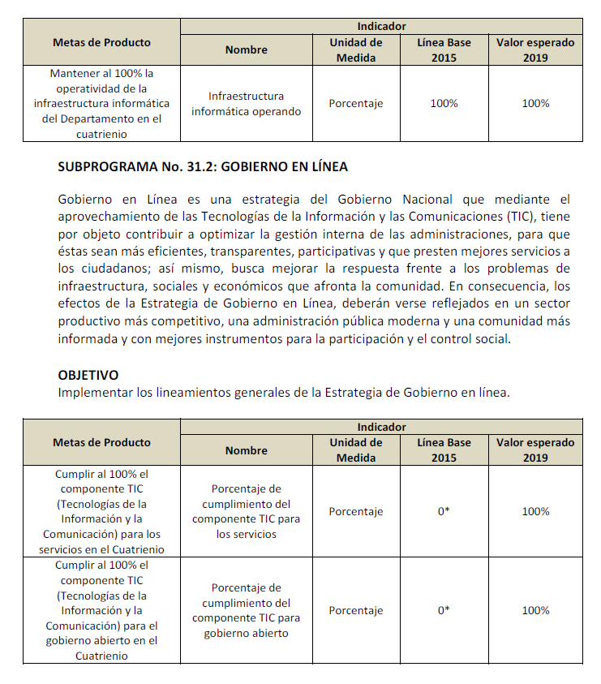
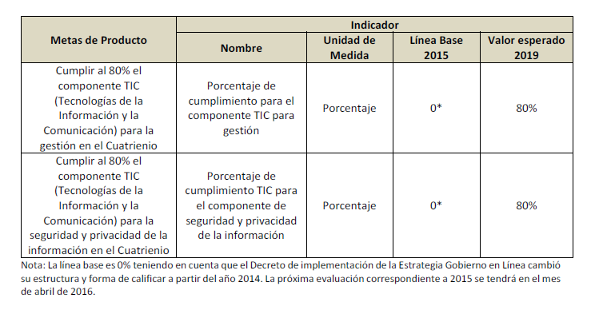

  - ANTECEDENTES DEL DIRECCIONAMIENTO ESTRATÉGICO ORGANIZACIONAL
Con el propósito de cumplir con el Plan Nacional de Desarrollo 2014-2018, cuyo objetivo es “Cerrar las brechas en acceso y calidad a la educación, entre individuos, grupos poblacionales y entre regiones, acercando al país a altos estándares internacionales y logrando la igualdad de oportunidades para todos los ciudadanos” y aunque el uso de las TICS es transversal en todo el documento, llama la atención los siguientes capítulos:
COMPETITIVIDAD E INFRAESTRUCTURA ESTRATÉGICAS cita dos objetivos entre otros; Objetivo 2. Contribuir al desarrollo productivo y la solución de los desafíos sociales del país a través de la ciencia, tecnología e innovación y el Objetivo 3. Promover las TIC como plataforma para la equidad, la educación y la competitividad.
BUEN GOBIERNO en los siguientes objetivos: Objetivo 1. Fortalecer la articulación Nación-territorio, Objetivo 2. Afianzar la lucha contra la corrupción, transparencia y rendición de cuentas, Objetivo 3. Promover la eficiencia y eficacia administrativa y el Objetivo 4. Optimizar la gestión de la información.
Y esta atención se centra en la forma que las instituciones públicas regionales van a dar cumplimiento a estos objetivos, que infraestructura se hace necesaria, tanto física como humana, motivo por el cual el Gobierno nacional expide la Ley 1753 del 9 de junio de 2015 donde en sus artículos
“Artículo 45°. Estándares, modelos y lineamientos de tecnologías de la información y las comunicaciones para los servicios al ciudadano. Bajo la plena observancia del derecho fundamental de habeas data, el Ministerio de las Tecnologías de la Información y las Comunicaciones (MinTIC) en coordinación con las entidades responsables de cada uno de los trámites y servicios, definirá y expedirá los estándares, modelos, lineamientos y normas técnicas para la incorporación de las Tecnologías de la Información y las Comunicaciones (TIC) que contribuyan a la mejora de los trámites y servicios que el Estado ofrece al ciudadano, los cuales deberán ser adoptados por las entidades estatales y aplicarán, entre otros, para los siguientes casos:

a) Agendamiento electrónico de citas médicas.
b) Historia clínica electrónica.
c) Autenticación electrónica.
d) Publicación de datos abiertos.
e) Integración de los sistemas de información de trámites y servicios de las entidades estatales con el Portal del Estado colombiano.
f) Implementación de la estrategia de Gobierno en Línea.
g) Marco de referencia de arquitectura empresarial para la gestión de las tecnologías de información en el estado.
h) Administración, gestión y modernización de la justicia y defensa, entre otras la posibilidad de recibir registrar, tramitar, gestionar y hacer trazabilidad y seguimiento de todo tipo de denuncias y querellas, así como el reporte de control de las mismas.
i) Sistema integrado de seguridad y emergencias (SIES) a nivel territorial y nacional.
j) Interoperabilidad de datos como base para la estructuración de la estrategia que sobre la captura, almacenamiento, procesamiento, análisis y publicación de grandes volúmenes de datos (Big Data) formule el Departamento Nacional de Planeación.
k) Servicios de telemedicina y tele salud.
l) Sistema de seguimiento del mercado laboral.
m) El registro de partidos, movimientos y agrupaciones políticas a cargo del
Consejo Nacional Electoral, y en especial el registro de afiliados.

Parágrafo Primero. Estos trámites y servicios podrán ser ofrecidos por el sector privado. Los trámites y servicios que se presten mediante los estándares definidos en los literales a, b y c serán facultativos para los usuarios de los mismos. El Gobierno Nacional reglamentará la materia.

Parágrafo Segundo. El Gobierno Nacional, a través del Min TIC, diseñará e implementará políticas, planes y programas que promuevan y optimicen la gestión, el acceso, uso y apropiación de las TIC en el sector público, cuya adopción será de obligatorio cumplimiento por todas las entidades estatales y conforme a la gradualidad que para el efecto establezca el Min TIC. Tales políticas comportarán el desarrollo de, entre otros, los siguientes temas:

a) Carpeta ciudadana electrónica. Bajo la plena observancia del derecho fundamental de habeas data, se podrá ofrecer a todo ciudadano una cuenta de correo electrónico oficial y el acceso a una carpeta ciudadana electrónica que le permitirá contar con un repositorio de información electrónica para almacenar y compartir documentos públicos o privados, recibir comunicados de las entidades públicas, y facilitar las actividades necesarias para interactuar con el Estado. En esta carpeta podrá estar almacenada la historia clínica electrónica. El Min TIC definirá el modelo de operación y los estándares técnicos y de seguridad de la Carpeta Ciudadana Electrónica. Las entidades del Estado podrán utilizar la Carpeta Ciudadana Electrónica para realizar notificaciones oficiales. Todas las actuaciones que se adelanten a través de las herramientas de esta carpeta tendrán plena validez y fuerza probatoria.

b) Director de Tecnologías y Sistemas de Información. Las entidades estatales tendrán un Director de Tecnologías y Sistemas de Información responsable de ejecutar los planes, programas y proyectos de tecnologías y sistemas de información en la respectiva entidad. Para tales efectos, cada entidad pública efectuará los ajustes necesarios en sus estructuras organizacionales, de acuerdo con sus disponibilidades presupuestales, sin incrementar los gastos de personal. El Director de Tecnologías y Sistemas de Información reportará directamente al representante legal de la entidad a la que pertenezca y se acogerá a los lineamientos que en materia de TI defina el Min TIC.”

En perfecta concordancia que los documentos ya expedidos

Decreto de Gobierno en línea 2573 de 2014 que se puede consultar en el siguiente link:http://wp.presidencia.gov.co/sitios/normativa/decretos/2014/Decretos2014/DECRETO%202573%20DEL%2012%20DE%20DICIEMBRE%20DE%202014.pdf
El nuevo manual de Gobierno en línea que se puede consultar en el link http://estrategia.gobiernoenlinea.gov.co/623/w3-propertyvalue-8011.html (aún no disponible en PDF). Adicionalmente se adjunta la presentación que se realizó a entidades del orden nacional y que se profundizará a nivel territorial en el esquema de acompañamiento que se habilitará en el mes de junio.
Ley 1712 de 2014 de Transparencia y de Acceso a la información que se puede consultar en el siguiente linkhttp://wsp.presidencia.gov.co/Normativa/Leyes/Documents/LEY%201712%20DEL%2006%20DE%20MARZO%20DE%202014.pdf
Decreto 103 de 2015 que reglamenta la Ley 1712 de 2014. http://www.archivogeneral.gov.co/sites/default/files/NoticiasAdjuntos/DECRETO%20103%20DEL%2020%20DE%20ENERO%20DE%202015.pdf Es importante tener en cuenta que la ley 1712 y el decreto 103 tienen relevancia para la estrategia ya que contienen parámetros de información

Toda esta normatividad estipula los lineamientos para direccionar el área de las tecnologías de la información de la Gobernación de Risaralda, además de dar un cronograma de implementación de la estrategia de Gobierno en línea.
    - Integración actores de informática
La dirección de Informática y Sistemas como eje central del ecosistema TIC de la Gobernación de Risaralda convoca a la Secretaría de Salud sección sistemas y al área de tecnología de la Secretaría de Educación para que se conforme un grupo interinstitucional transversal a todos los procesos que intervengan las TIC, de tal forma que se establezca una comunicación constante, políticas de orden general y la creación de sinergias entre las áreas para desarrollar e implementar las metas propuestas en este plan estratégico.
Es de aclarar que el documento es complementario a los planes estratégicos de cada uno de los sectores como Educación y Salud.
  - ANÁLISIS DOFA NIVEL CENTRAL (todos aportan)
Debilidades
- Planta de personal insuficiente: El director, un profesional universitario y 2 Técnicos Operativos conforman la planta de personal de la Dirección de Informática y Sistemas. Falta de personal suficiente en la Dirección de Informática y Sistemas para enfrentar el incremento de sistemas de información en la Gobernación y las actividades que conllevan al cumplimiento de la Estrategia Gobierno en Línea.
- Bajos recursos presupuestales para soporte y renovación de la plataforma tecnológica actual. Se deben realizar los mantenimientos y soportes a la infraestructura de hardware y software evitando inoperatividad de los mismos y entorpecimiento de las funciones de la Administración
- Obsolescencia de la infraestructura TIC: No existe continuidad en la adquisición de nuevas tecnologías por parte de la Administración Departamental, ésta obedece a las necesidades puntuales de cada dependencia, sin proyección en el tiempo.
- Falta de estandarización de los sistemas de Información. Debido a pluralidad de proveedores de las soluciones de software con que cuenta la Administración Departamental, se hace difícil la interoperabilidad entre los diferentes aplicativos, dificultando así la generación de informes de gestión, indicadores de cumplimiento y reportes unificados hacia las diferentes entidades de control.
- Red de voz y datos obsoleta. La planta telefónica fue adquirida en el año 2006, lo que muestra un deterioro tecnológico, así mismo la incapacidad de contactar más de un proveedor en el momento de realizar el soporte de la misma, se debe presupuestar actualización o cambio para evitar que colapse en el momento menos esperado.
- Adecuaciones de infraestructura física sin coordinación de la Dirección de Informática y Sistemas. Se debe establecer con la dirección de recursos físicos un procedimiento para que en el momento de modificar o realizar adecuación de nuevas oficinas verifique los puntos de red y los respete, ya que esto podría implicar un daño grave en la red de datos de la gobernación.
- Falta de unificación de criterios de la dirección de informática y la alta dirección en el manejo de planes informáticos: A nivel nacional se requiere empoderamiento de la alta dirección en la estrategia de gobierno en Línea (GEL), a nivel regional se requiere unificar procesos e infraestructura para el cumplimiento de las metas del gobierno.
Fortalezas
- Personal competente en sus funciones.
- Gestión Centralizada de la infraestructura TIC
Oportunidades
- Existencia de normatividad nacional que fomenta el desarrollo de las áreas TICS
- Gestión de recursos (local, regional, nacional e internacional) para el desarrollo de estrategias TIC
- Aprovechamiento de la infraestructura de comunicaciones de terceros especializados existente masificación de las TIC a nivel Nacional.
- Alianzas estratégicas con entidades (estado-academia-empresa)
Amenazas
- Analfabetismo digital de algunos usuarios.
- Poco compromiso o desconocimiento por parte de la Alta Gerencia en la implementación de la estrategia de Gobierno en línea y anti trámites.
- Ataques informáticos
- Usuarios poco comprometidos con la seguridad de la información.
- Desarticulación entre los actores TIC de la administración central.
- Rápida evolución de las TIC.

    - Matriz Interna nivel central

Calificación de 1 a 5 donde 5 es más importante
Debilidades
Planta de personal insuficiente | 5
Bajos recursos presupuestales para soporte y renovación de la plataforma tecnológica actual | 5
Obsolescencia de la infraestructura TIC | 4
Estandarización de los sistemas de Información | 4
Red de voz y datos obsoleta | 4
Adecuaciones de infraestructura física sin coordinación de la Dirección de Informática y Sistema | 4
Fortalezas
Personal competente en sus funciones. | 5
Gestión Centralizada de la infraestructura TIC | 4
Oportunidades
Existencia de normatividad nacional que fomenta el desarrollo de las áreas TICS | 5
Gestión de recursos (local, regional, nacional e internacional) para el desarrollo de estrategias TIC | 5
Aprovechamiento de la infraestructura de comunicaciones de terceros especializados existente | 4
Masificación de las TIC a nivel Nacional | 4
Alianzas estratégicas con entidades (estado-academia-empresa) | 3
Amenazas
Analfabetismo digital de algunos usuarios. | 4
Bajo compromiso por parte de la Alta Gerencia para la implementación de la estrategia de Gobierno en línea y anti trámites. | 5
Ataques informáticos | 5
Usuarios poco comprometidos con la seguridad de la información. | 4
Desarticulación entre los actores TIC de la administración central. | 4
Rápida evolución de las TIC. | 4
Tabla 1 Matriz Interna
Fuente: Elaboración Propia

En el cuadro anterior se muestra la calificación en grado de importancia, tomando de menor a mayor importancia ya que su existencia afecta la operación de la Dirección de Informática y Sistemas.
- SISTEMAS DE CONTROL
  - INDICADORES DEL PROCESO DE GESTIÓN DE LAS TECNOLOGÍAS DE LA INFORMACIÓN (Plataforma de calidad)
No.1
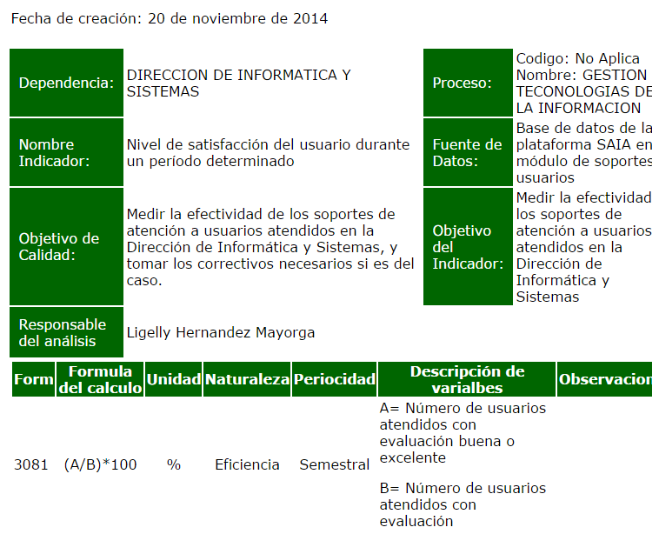
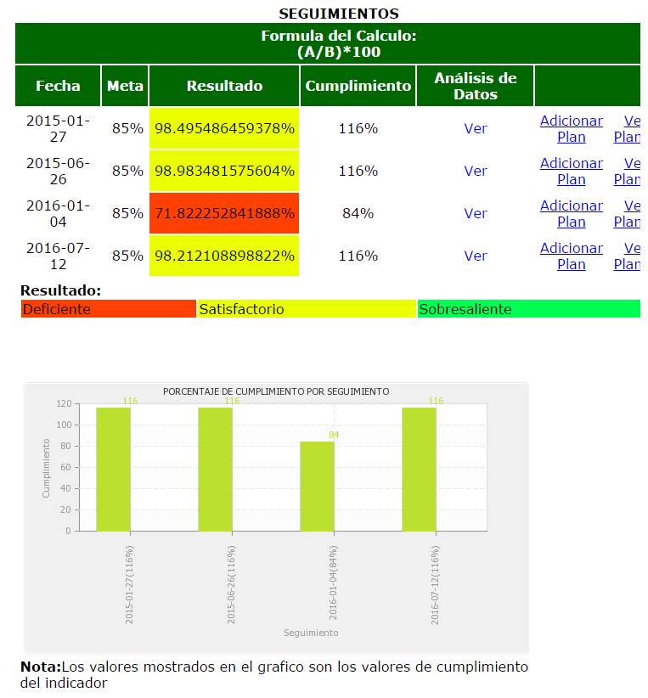

No.2
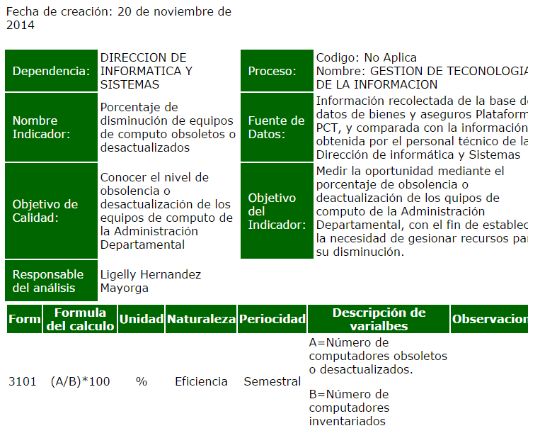
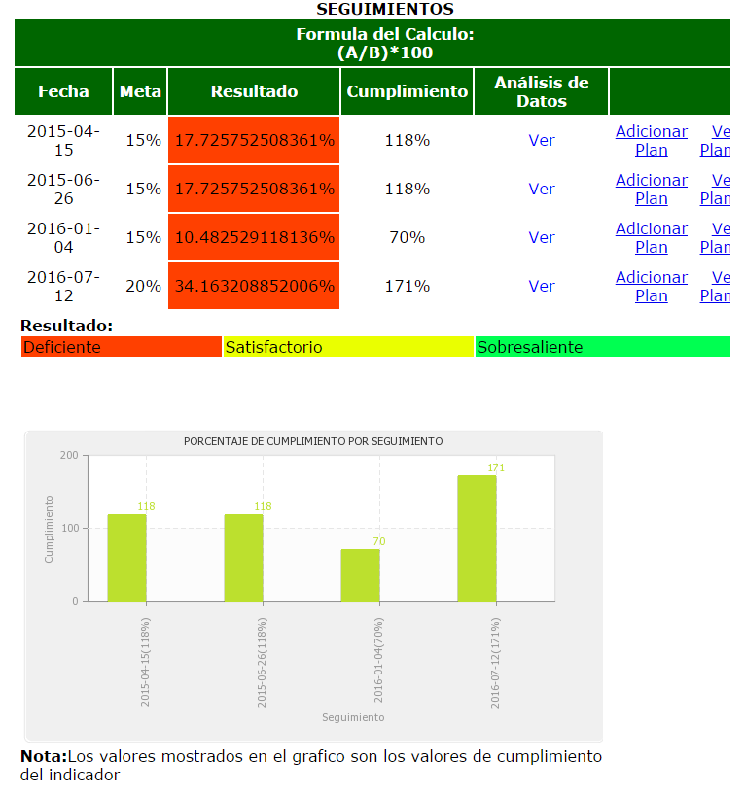

No.3
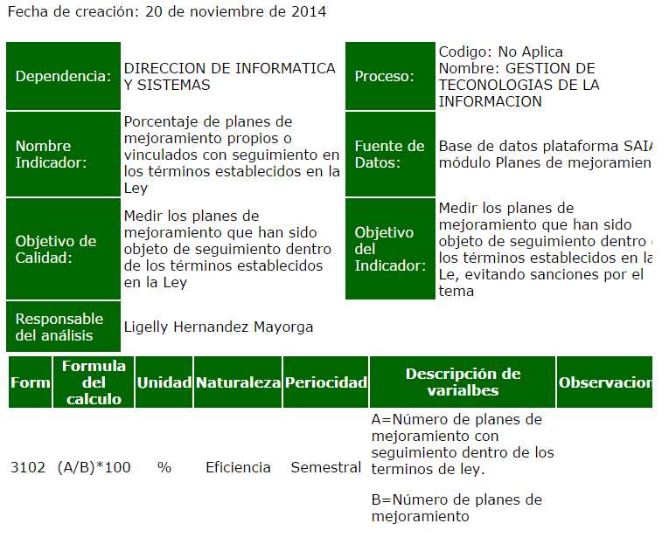
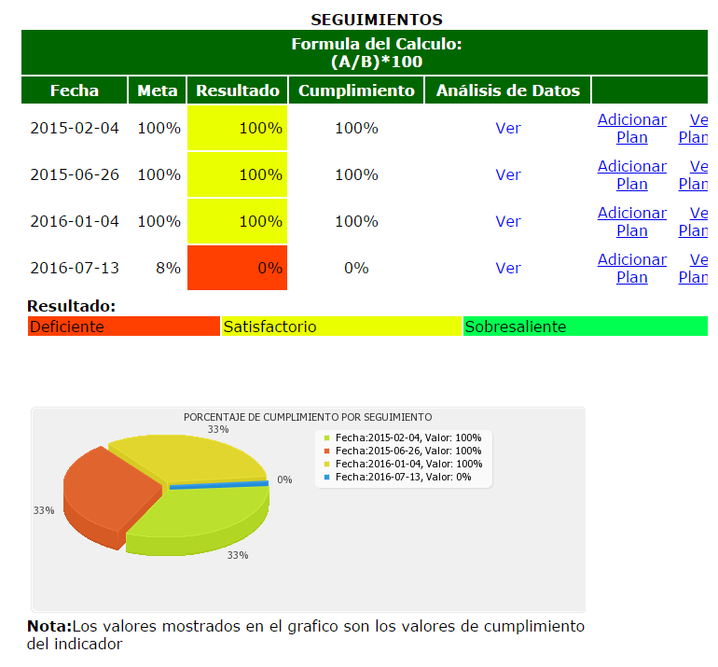

No.4
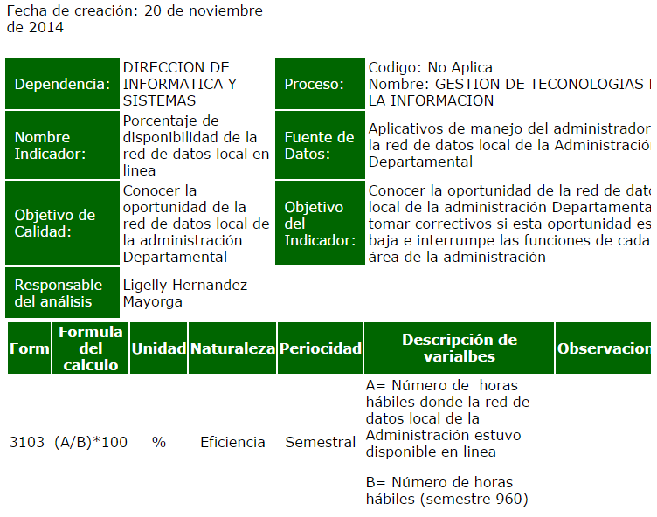

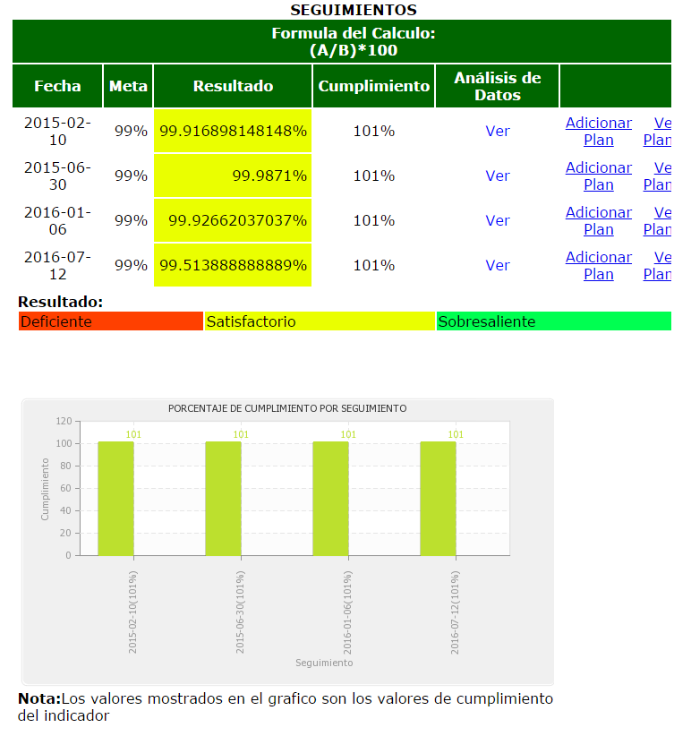

  - INDICADORES ESTABLECIDOS EN EL PLAN DE DESARROLLO
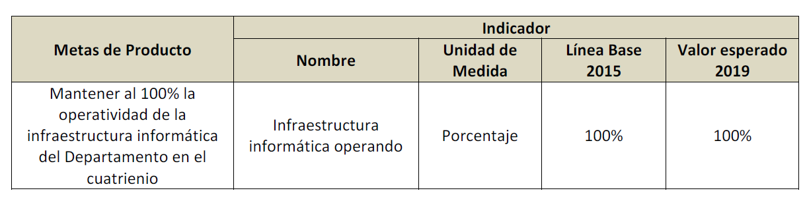
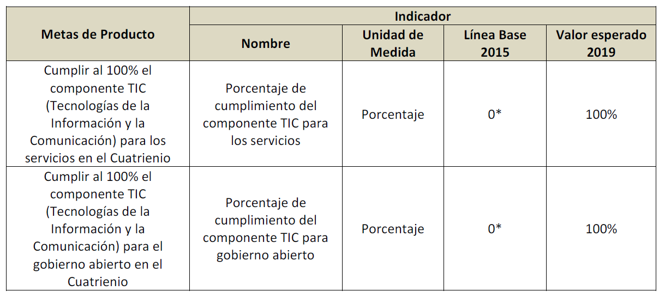
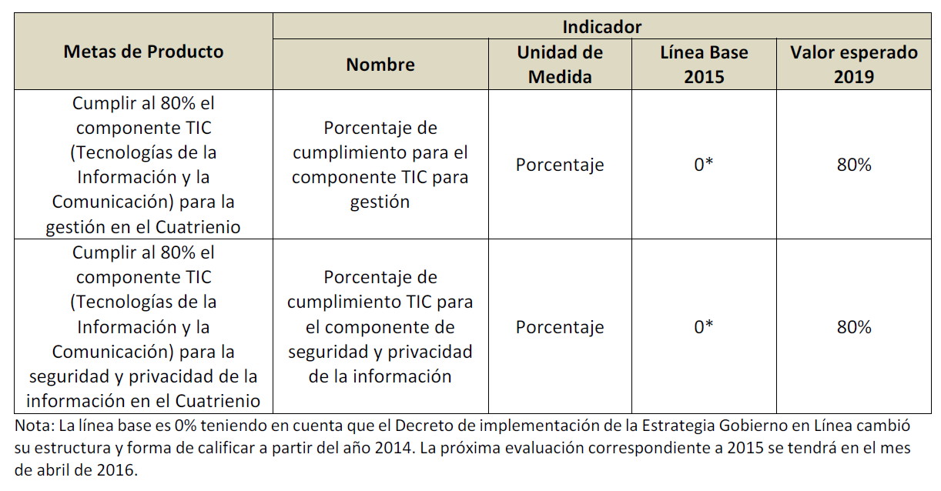

ESTRUCTURA ORGANIZACIONAL ACTUAL DE LA DIRECCIÓN DE INFORMÁTICA Y SISTEMAS
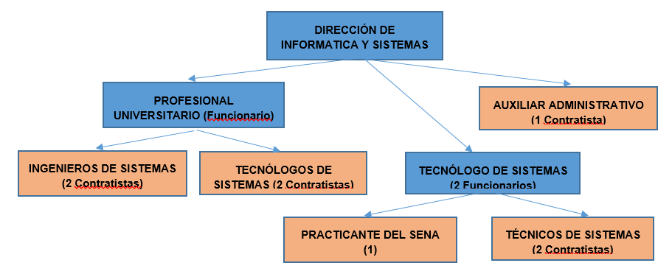
Como se puede observar en la estructura organizacional, los cuadros azules hacen referencia al personal nombrado que aunque es idóneo es completamente insuficiente para la ejecución de sus funciones, es así que en los cuadros naranjas se relaciona el personal contratista. Es importante dejar claro que el nivel de pertenencia y continuidad de los procesos se ve interrumpida o es de bajo porcentaje por esta relación por cada 1 funcionario se tiene 2 contratistas, con el fin de dar cumplimiento a las funciones; para lograr el objetivo de Gestionar las Tecnologías de la información (TI) para apoyar el desarrollo de una administración departamental eficiente orientada al ciudadano, en el marco de las políticas nacionales y el desarrollo de un gobierno electrónico abierto al ciudadano.
  - COMITÉS INSTITUCIONALES INVOLUCRADOS CON LA DIS
Identificar cada uno de los comités en que participa la Dirección de Informática y Sistemas, para determinar sus acciones y articulación organizacional.
    - Comité GEL-T y anti trámites (Resolución 0170 -3 de julio de 2012)
Garantizar la adecuada implementación de la Estrategia de Gobierno en Línea por parte de la Institución. Liderado por la Secretaria Administrativa.
    - Comité de PCT y HUMANO
Hacer seguimiento a los procesos implementados en el software PCTG y HUMANO y apoyo a la interventoría de la contratación con PCT Ltda y Soporte Lógico Ltda correspondiente al software financiero, Recursos Físicos, contratación, y Módulos Web de Recursos Humanos, respectivamente. Liderado por el interventor y la Secretaria de Hacienda
    - Comité interno de archivo (Decreto 0652 de 22 de agosto 2006).
Planificar, manejar y organizar la documentación producida y recibida por las entidades sea cual fuere su forma y soporte material, desde su origen hasta su disposición final, facilitando su utilización y organización. Liderado por el Coordinador de Archivo Departamental
    - Comité de calidad (Resolución 0868 -25 julio 2005).
Garantizar el sostenimiento y mejoramiento del Sistema Integrado de Gestión de Calidad, a través de un grupo interdisciplinario de profesionales que representa cada uno de los procesos en el Departamento de Risaralda. Liderado por la coordinadora de Calidad
4.1.5. Comité TI Institucional
Articular las estrategias TIC de la Administración Departamental y los sectores de Educación y Salud que cuentan con personal de apoyo en el área de Tecnología. Liderado por la Dirección de Informática y Sistemas.
4.1.6 Comité de Seguridad de la Información
Revisar y proponer a la máxima autoridad de la Gobernación de Risaralda para su aprobación la Política de Seguridad de la Información y las funciones generales en materia de seguridad de la información.
  - PROCESOS, ACTIVIDADES Y RESPONSABLES
Tabla 3 Procesos
    - Funciones de los integrantes de la Dirección de Informática y Sistemas
- Establecer planes de sistematización para la administración departamental, de conformidad con el plan de desarrollo departamental.
- Administrar la red de datos del departamento, asegurando su continuo funcionamiento.
- Diseñar y ejecutar planes de capacitación a los usuarios finales, garantizando la correcta utilización de los sistemas de información y apoyo en la implementación de estrategias de cultura digital a los Risaraldenses.
- Velar por el correcto funcionamiento de los equipos de cómputo y sistemas de información, (incluye la Central de Datos) que permita la continua prestación de los servicios.
- Asesorar a la administración en la adquisición de soluciones en tecnología de la información y comunicaciones.
- Coordinar la ejecución de programas y proyectos en el área de su competencia.
- Formular y asesorar los proyectos en el área de su competencia y hacerlos viables de acuerdo con la metodología requerida y presentarlos ante las instancias respectivas.
- Dirigir, coordinar, controlar y evaluar el personal a su cargo, la organización de los grupos de trabajo y la asignación de las responsabilidades correspondientes para el efectivo cumplimiento de las funciones de su área.
- Preparar e interpretar informes sobre programas, proyectos y/o acciones concernientes a la dirección a su cargo, con la oportunidad y periodicidad requerida.
- Coordinar en la dirección a su cargo y participar en la formulación, ejecución, seguimiento y evaluación del plan de desarrollo del departamento, a través de los diferentes instrumentos y directrices definidos por la secretaría de planeación departamental.
- Coordinar en la dirección a su cargo y participar en la implementación, documentación y mejoramiento continuo del sistema de gestión de calidad, a través de los diferentes instrumentos y directrices definidos por la secretaría administrativa del departamento.
- Formular, implementar y evaluar el acuerdo de gestión de la dirección, en los términos definidos por la normatividad vigente.
- Las demás funciones asignadas por la autoridad competente, de acuerdo con el nivel, la naturaleza y el área de desempeño del cargo.
- Actualizar y administrar el inventario de elementos TIC.
- Brindar capacitación constante en las herramientas colaborativas
- Brindar capacitación constante en las herramientas ofimáticas
- Publicar la contratación de la administración departamental en el sistema SECOP
- Definir e implementar esquema de mantenimiento preventivo y correctivo de dispositivos de tecnología y comunicaciones de la administración para garantizar su correcto funcionamiento.
- Realizar reparación de los elementos TIC defectuosos
- Atender de manera oportuna y confiable las solicitudes de atención de las diferentes dependencias reportadas a través de la mesa de ayuda.
- Administración de las bases de datos
- Administración del sitio web principal de la Gobernación y apoyo en la administración de subportales de acuerdo a la normatividad vigente y lineamiento de Gobierno en línea.
- Gestión de la contratación por los diferentes procesos
- Brindar capacitación en la operación de portales externos
- Configurar y administrar los dispositivos de seguridad perimetral garantizando la seguridad al interior de la red y la presencia en internet.
- Administrar las redes de datos de acuerdo a las necesidades de la Administración Departamental.
- Planificar, verificar y administrar un plan de contingencia en caso de una emergencia o parálisis del servicio.
  - ESTUDIO DE INFORMACIÓN RELEVANTE
Normatividad
Tabla 4 Normatividad
Ley 1341 de 2009 | Por la cual se definen principios y conceptos sobre la sociedad de la información y la organización de las Tecnologías de la Información y las Comunicaciones –TIC–, se crea la Agencia Nacional de Espectro y se dictan otras disposiciones
Ley 527 de 1999 | Por medio de la cual se define y reglamenta el acceso y uso de los mensajes de datos, del comercio electrónico y de las firmas digitales, y se establecen las entidades de certificación y se dictan otras disposiciones.
Ley 1273 de 2009 | Por medio de la cual se modifica el Código Penal, se crea un nuevo bien jurídico tutelado - denominado “de la protección de la información y de los datos”- y se preservan integralmente los sistemas que utilicen las tecnologías de la información y las comunicaciones, entre otras disposiciones.
Decreto 734 de 2012 | Por el cual se reglamenta el Estatuto General de Contratación de la Administración Pública y se dictan otras disposiciones.
Ley 1437 de 2011 | Por la cual se expide el Código de Procedimiento Administrativo y de lo Contencioso Administrativo
Ley 594 de 2000 - (Ley General de Archivo)
Decreto 1151 de 2008 | Por el cual se establecen los lineamientos generales de la Estrategia de Gobierno en Línea de la República de Colombia, se reglamenta parcialmente la Ley 962 de 2005, y se dictan otras disposiciones
Decreto 2693 de 2012 | Por el cual se establecen los lineamientos generales de la Estrategia de Gobierno en Línea de la República de Colombia…”
Ley 962 de 2005  y  Decreto Ley 0019 de 2012 - Anti trámites | Por la cual se dictan disposiciones sobre racionalización de trámites y procedimientos administrativos de los organismos y entidades del Estado y de los particulares que ejercen funciones públicas o prestan servicios públicos.  Por el cual se dictan normas para suprimir o reformar regulaciones, procedimientos y trámites innecesarios existentes en la Administración Pública.
Decreto 235 de 2010 | Por el cual se regula el intercambio de información entre entidades para el cumplimiento de funciones públicas.
Ley 1474 de 2011 Estatuto Anticorrupción | Por la cual se dictan normas orientadas a fortalecer los mecanismos de prevención, investigación y sanción de actos de corrupción y la efectividad del control de la gestión pública
Ley 1581 de 2012 | "Por medio del cual se dictan disposiciones Generales para la Protección de Datos Personales.
Ley 1712 de 2014 | “Por medio del se crea la Ley de Transparencia y del Derecho de acceso a la Información Pública Nacional y se dictan otras disposiciones.”
Decreto 2693 (21 diciembre 2012) – Ministerio de Tecnologías de la Información y las Comunicaciones. | Lineamientos generales de la Estrategia de Gobierno en Línea de la República de Colombia. Se reglamentan parcialmente las Leyes 1341 de 2009, 1450 de 2011, y se dictan otras disposiciones.
LEY 1753 DEL 09 DE JUNIO DE 2015 | POR LA CUAL SE EXPIDE EL PLAN NACIONAL DE DESARROLLO 2014-2018 "TODOS POR UN NUEVO PAís"
Fuente: Elaboración Propia
- ANÁLISIS SITUACIÓN DE LA DIS

En este capítulo se hace una actualización inventario de la infraestructura tecnológica actual y a partir de este punto se establecen los requerimientos técnicos de acuerdo a los estándares que se vayan a implementar, y los requerimientos estratégicos de la entidad. Teniendo en cuenta que la Gobernación de Risaralda cuenta con un centro de datos (servidores propios) que requiere una continua renovación tecnológica, además de buscar la complementariedad con las nuevas tendencias en servicios de alojamiento en la nube; para lo cual es necesario definir las diferentes estrategias a implementar.
En la infraestructura existente se cuenta con sistemas operativos, diferentes bases de datos, y lenguajes de programación que soportan los aplicativos existentes y se deben definir cuáles son los requerimientos para los nuevos desarrollos. Igualmente es necesario incorporar soporte para plataformas móviles; cada área de la Administración Departamental tiene su necesidad puntual de acuerdo a sus funciones, el propósito es diseñar esa necesidad en un sistema de información integrado con los demás sistemas de información de la Gobernación con sus bondades tecnológicas y así tener una infraestructura tecnológica acorde a los requerimientos y con proyección y sostenibilidad en el tiempo.
La infraestructura está compuesta por los equipos servidores, los centros de cómputo, las comunicaciones y los equipos de acceso; Esta infraestructura provee tanto las funciones de procesamiento como almacenamiento de datos, además comunicaciones entre la ubicación del servicio y quien lo necesita. Se puede incluir aquí también las aplicaciones que se requieren para que la infraestructura funcione, como software para copias de respaldo, sintonizadores de servidores, limitadores de ancho de banda, entre otros.

5. ANALISIS DE LA SITUACION DE LA DIRECCION DE INFORMATICA Y SISTEMAS

5.1. El modelo de sistemas de información

5.1.1. Sistemas de información actuales

NOMBRE | DESCRIPCION | EMPRESA DESARROLLADORA | ARQUITECTURA | SISTEMA DE ARCHIVOS | BASE DE DATOS
PCT | Sistema de Información Financiero y de Activos | PCT Ltda. | Cliente - Servidor | Ejecutables (EXE) y Reportes (RPT) | Oracle
HumanoWeb | Sistema de Información de Gestión de Recursos Humanos – Nómina | Soporte Lógico | Web | Ejecutables (ASPX) y Reportes (RPT) | Oracle
HumanoWeb | Sistema de Información de Gestión de Recursos Humanos – Desprendible de Pago Mensual | Soporte Lógico | Web | Ejecutables (ASPX) y Reportes (RPT) | Oracle
SAIA | Sistema de Administración Integral de Información | CEROK SAS | Web | Ejecutables (HTML, PHP, Imágenes, PDFs y Office) | Oracle
Aplicativo Web | Entrevista de Deserción Estudiantil | Universidad Tecnológica de Pereira | Web | Ejecutables (HTML, PHP, Imágenes, PDFs y Office) | MySQL
Aplicativo Web | Prueba de Competencias Lectoras | Universidad Tecnológica de Pereira | Web | Ejecutables (HTML, PHP, Imágenes, PDFs y Office) | MySQL
Aplicativo Web | Sistema de Medición de Competencias Matemáticas | Universidad Tecnológica de Pereira | Web | Ejecutables (HTML, PHP, Imágenes, PDFs y Office) | MySQL
Aplicativo Web | Sistema de Orientación Profesional | Universidad Tecnológica de Pereira | Web | Ejecutables (HTML, PHP, Imágenes, PDFs y Office) | PostgreSQL
Aplicativo Web | Sistema de Información de Contratación Pública | Persona Natural | Web | Ejecutables (HTML, PHP, Imágenes, PDFs y Office) | MySQL
Aplicativo Web | Sistema de Información Financiero y de Activos | PCT Ltda. | Web | Ejecutables (ASPX) y Reportes (RPT) | Oracle
Aplicativo Web | Sistema de Información para Inducciones & Reinducciones | Sisfo SAS | Web | Ejecutables (HTML, PHP, Imágenes, PDFs y Office) | PostgreSQL
Banco de Proyectos | Sistema de Información del Banco de Proyectos | Implementación Propia | Cliente - Servidor | Ejecutables (HTML, PHP, Imágenes, PDFs y Office) | Microsoft Access
Deuda Pública | Sistema de Información de la Deuda Pública | Persona Natural | Cliente - Servidor | Ejecutables (EXE) y Reportes (RPT) | PostgreSQL
Moodle | Curso de Inducción a Docentes | Ministerio de Educación | Web | Ejecutables (HTML, PHP, Imágenes, PDFs y Office) | MySQL
Moodle | Comunidad Virtual de Aprendizaje | Fundación Universitaria del Area Andina | Web | Ejecutables (HTML, PHP, Imágenes, PDFs y Office) | MySQL
Portal Web | Alianza de Educación por la Competitividad | Persona Natural | Web | Ejecutables (HTML, PHP, Imágenes, PDFs y Office) | MySQL
OCS Inventory NG | Sistema de Información de Inventario de Hardware & Software | Implementación Propia | Web | Ejecutables (HTML, PHP, Imágenes, PDFs y Office) | MySQL
ODEC | Sistema de Información del Observatorio Departamental del Delito y la Convivencia | Universidad Tecnológica de Pereira | Web | Ejecutables (HTML, PHP, Imágenes, PDFs y Office) | PostgreSQL
Pasivocol | Sistema de Información del Pasivo Pensional | Ministerio de Hacienda | Web | Ejecutables (HTML, PHP, Imágenes, PDFs y Office) | Microsoft Access
Portal Web | Portal Web del Comité Interinstitucional de Control Interno de Risaralda | Persona Natural | Web | Ejecutables (HTML, PHP, Imágenes, PDFs y Office) | MySQL
Portal Web | Portal Web Institucional de la Administración Departamental | Sisfo SAS | Web | Ejecutables (HTML, PHP, Imágenes, PDFs y Office) | PostgreSQL
Portal Web | Portal Web Institucional de la Asamblea Departamental | Persona Natural | Web | Ejecutables (HTML, PHP, Imágenes, PDFs y Office) | MySQL
Portal Web | Portal Web Institucional de la Promotora de Vivienda de Risaralda | Implementación Propia | Web | Ejecutables (HTML, PHP, Imágenes, PDFs y Office) | MySQL
Portal Web | Portal Web Institucional de la Secretaría de Deporte, Recreación y Cultura | Persona Natural | Web | Ejecutables (HTML, PHP, Imágenes, PDFs y Office) | MySQL
Portal Web | Portal Web Institucional de la Secretaría de Desarrollo Agropecuario | Sisfo SAS | Web | Ejecutables (HTML, PHP, Imágenes, PDFs y Office) | PostgreSQL
Portal Web | Portal Web Institucional de la Secretaría de Desarrollo Social | Sisfo SAS | Web | Ejecutables (HTML, PHP, Imágenes, PDFs y Office) | PostgreSQL
Portal Web | Portal Web Institucional de la Secretaría de Educación | Sisfo SAS | Web | Ejecutables (HTML, PHP, Imágenes, PDFs y Office) | PostgreSQL
Portal Web | Portal Web Institucional de la Secretaría de Hacienda | Sisfo SAS | Web | Ejecutables (HTML, PHP, Imágenes, PDFs y Office) | PostgreSQL
Portal Web | Portal Web Institucional de la Secretaría de Planeación | Universidad Tecnológica de Pereira | Web | Ejecutables (HTML, PHP, Imágenes, PDFs y Office) | MySQL
Portal Web | Portal Web Institucional de la Secretaría de Salud | Sisfo SAS | Web | Ejecutables (HTML, PHP, Imágenes, PDFs y Office) | PostgreSQL
Portal Web | Sistema de Información Juvenil | Persona Natural | Web | Ejecutables (HTML, PHP, Imágenes, PDFs y Office) | MySQL
SIETE | Sistema de Información y Estadística Territorial | Universidad Tecnológica de Pereira | Web | Ejecutables (HTML, PHP, Imágenes, PDFs y Office) | MySQL
SIG | Sistema de Información de Indicadores | Universidad Tecnológica de Pereira | Web | Ejecutables (HTML, PHP, Imágenes, PDFs y Office) | PostgreSQL
SIG | Visor Geográfico | Universidad Tecnológica de Pereira | Web | Ejecutables (HTML, PHP, Imágenes, PDFs y Office) | PostgreSQL
Biodiversidad | Sistema de Información en Biodiversidad de Risaralda (SIBIR) | Universidad Tecnológica de Pereira | Web | Ejecutables (HTML, PHP, Imágenes, PDFs y Office) | MySQL
B2B | Sistema de Información Comercio Agro Risaralda | SITE SAS | Web | Ejecutables (HTML, PHP, Imágenes, PDFs y Office) | PostgreSQL
SIG | Sistema de Información Georeferenciada | SITE SAS | Web | Ejecutables (HTML, PHP, Imágenes, PDFs y Office) | PostgreSQL
SISAP | Sistema de Información Integrado de la Secretaría de Salud | Sisfo SAS | Web | Ejecutables (HTML, PHP, Imágenes, PDFs y Office) | PostgreSQL

5.1.2. Definición de arquitectura tecnológica

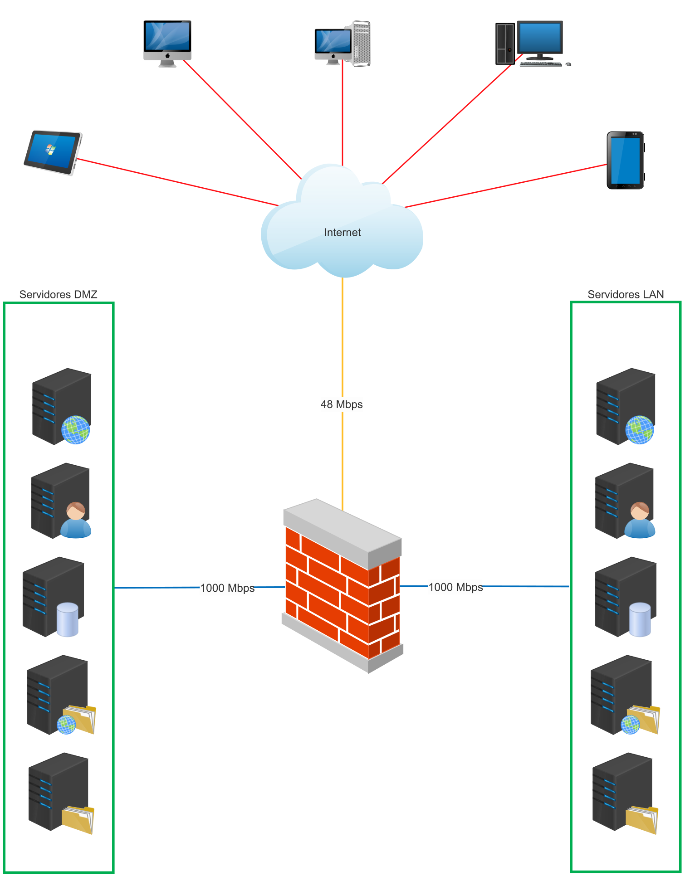

5.1.3. Plataforma de comunicaciones
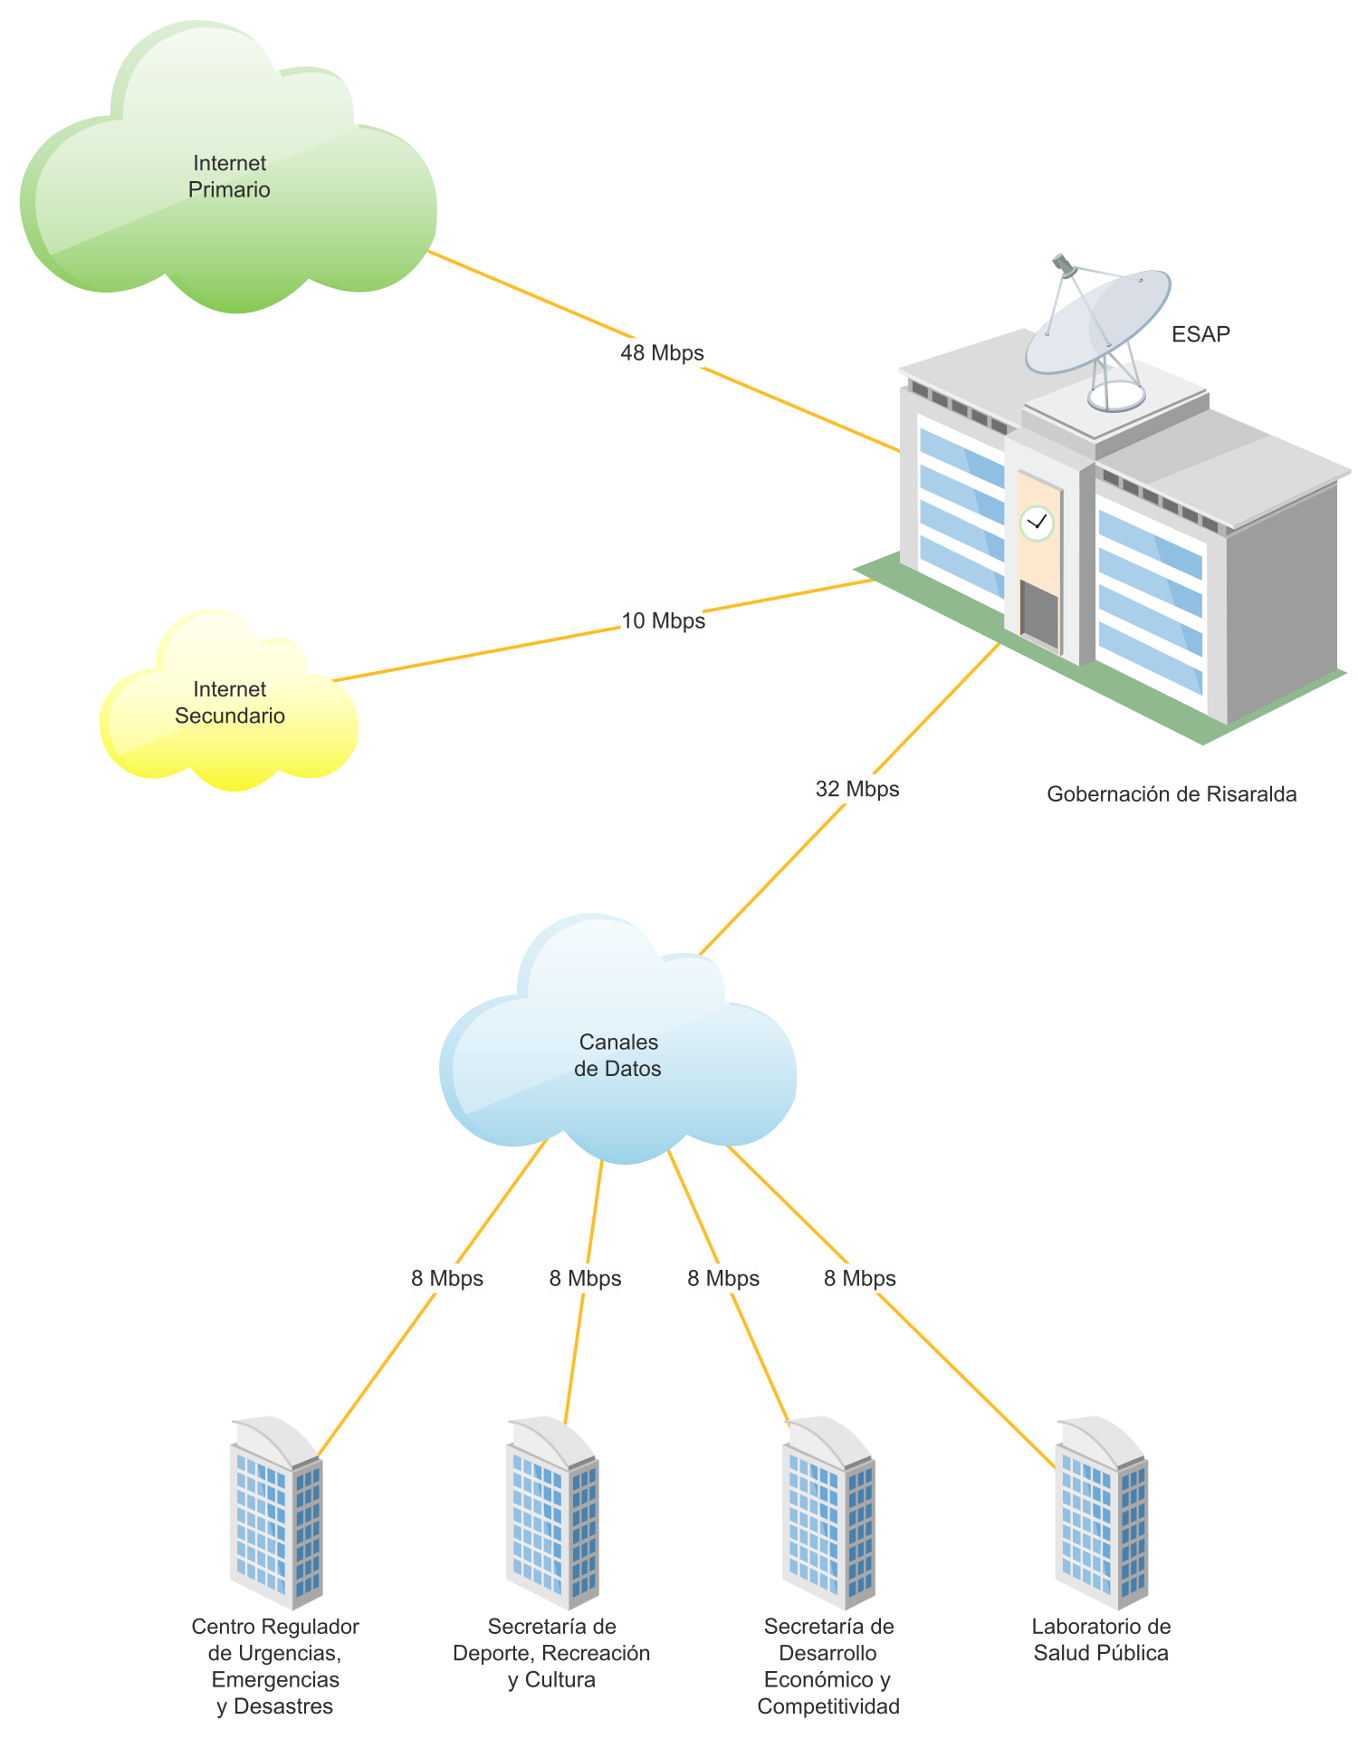

5.1.4. Red de datos

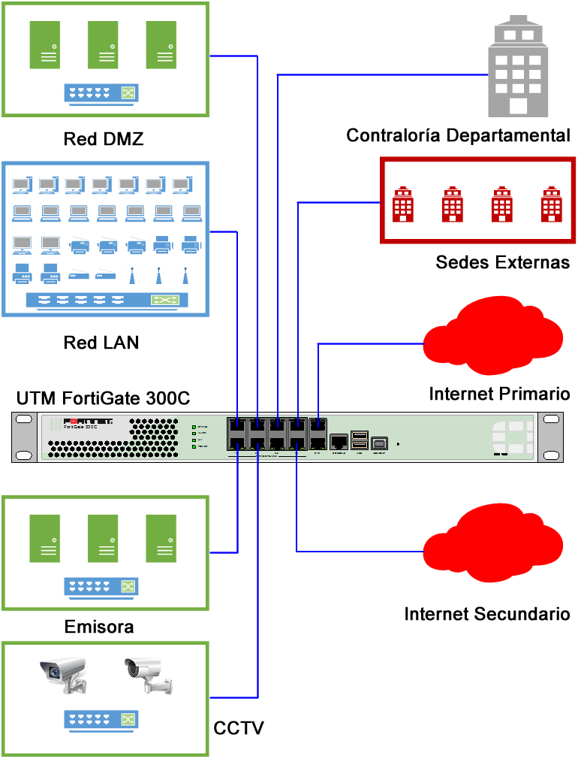

5.1.5. Servidores y almacenamiento

5.1.5.1 Servidores

TIPO | MARCA | REFERENCIA | MODELO | CANTIDAD
Blade | IBM | HS20 | 884335U | 2
Rack | IBM | System x3650 M3 | 7945D2U | 1
Rack | IBM | System x3650 M4 | 7915AC1 | 3
Torre | HP | Z220 CMT Workstation |  | 1

5.1.5.2 Almacenamiento SAN

MARCA | REFERENCIA | MODELO | CAPACIDAD (BRUTA) | CAPACIDAD (NETA) | CAPACIDAD (EFECTIVA)
IBM | Storwize V3700 | 2072S2C | 22 TB | 14.40 TB | 12 TB

5.1.5.2 Almacenamiento NAS

MARCA | REFERENCIA | MODELO | SECRETARIA | CAPACIDAD (BRUTA) | CAPACIDAD (NETA) | CAPACIDAD (EFECTIVA)
Lenovo | LenovoEMC | px4-400r | Salud | 16 TB | 12 TB | 10.5 TB
Lenovo | LenovoEMC | px4-400r | Salud | 16 TB | 12 TB | 10.5 TB
Lenovo | Storage | N3310 | Salud | 12 TB | 9 TB | 8 TB
Lenovo | LenovoEMC | px4-400r | Educación | 16 TB | 12 TB | 10.5 TB
Lenovo | LenovoEMC | PX4-300R | Administrativa | 12 TB | 9 TB | 8 TB
iXsystems | FreeNAS | Mini | Administrativa | 24 TB | 18 TB | 16 TB
iXsystems | FreeNAS | Mini | Administrativa | 24 TB | 18 TB | 16 TB
FreeNAS | N/A | N/A | Administrativa | 16 TB | 12 TB | 10 TB

5.1.5.2 Almacenamiento Cloud

MARCA | REFERENCIA | MODELO | CAPACIDAD (BRUTA) | CAPACIDAD (NETA) | CAPACIDAD (EFECTIVA)
FreeNAS | N/A | N/A | 10 TB | 8 TB | 7.5 TB

5.1.6. Topología de red

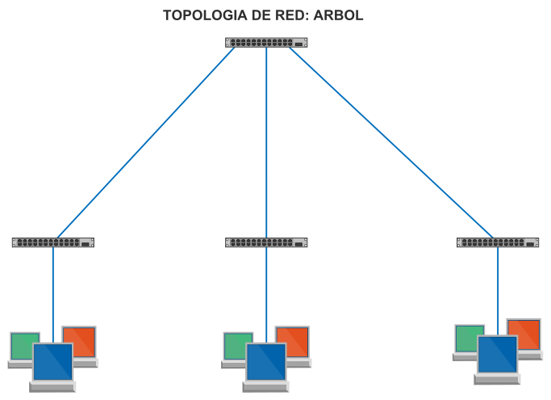

5.1.7. Vista del esquema de seguridad perimetral

5.1.8. Vista de interconexión con sedes satélite

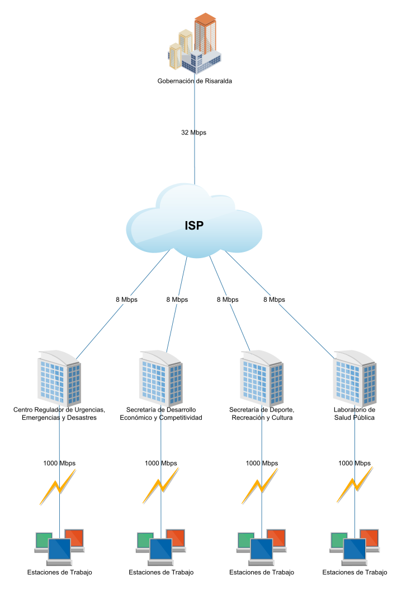

5.1.9. Vista del edificio principal

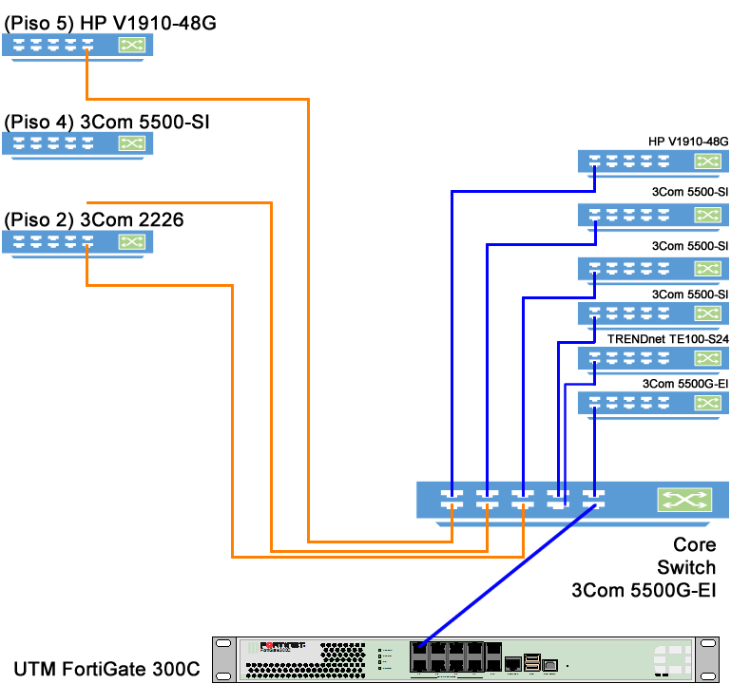

5.1.10. Vista del cuarto de comunicaciones del segundo piso
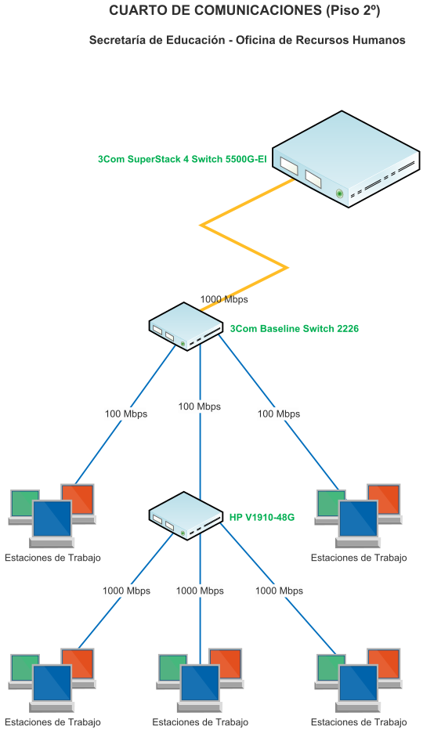

5.1.11. Vista del cuarto de comunicaciones del cuarto piso
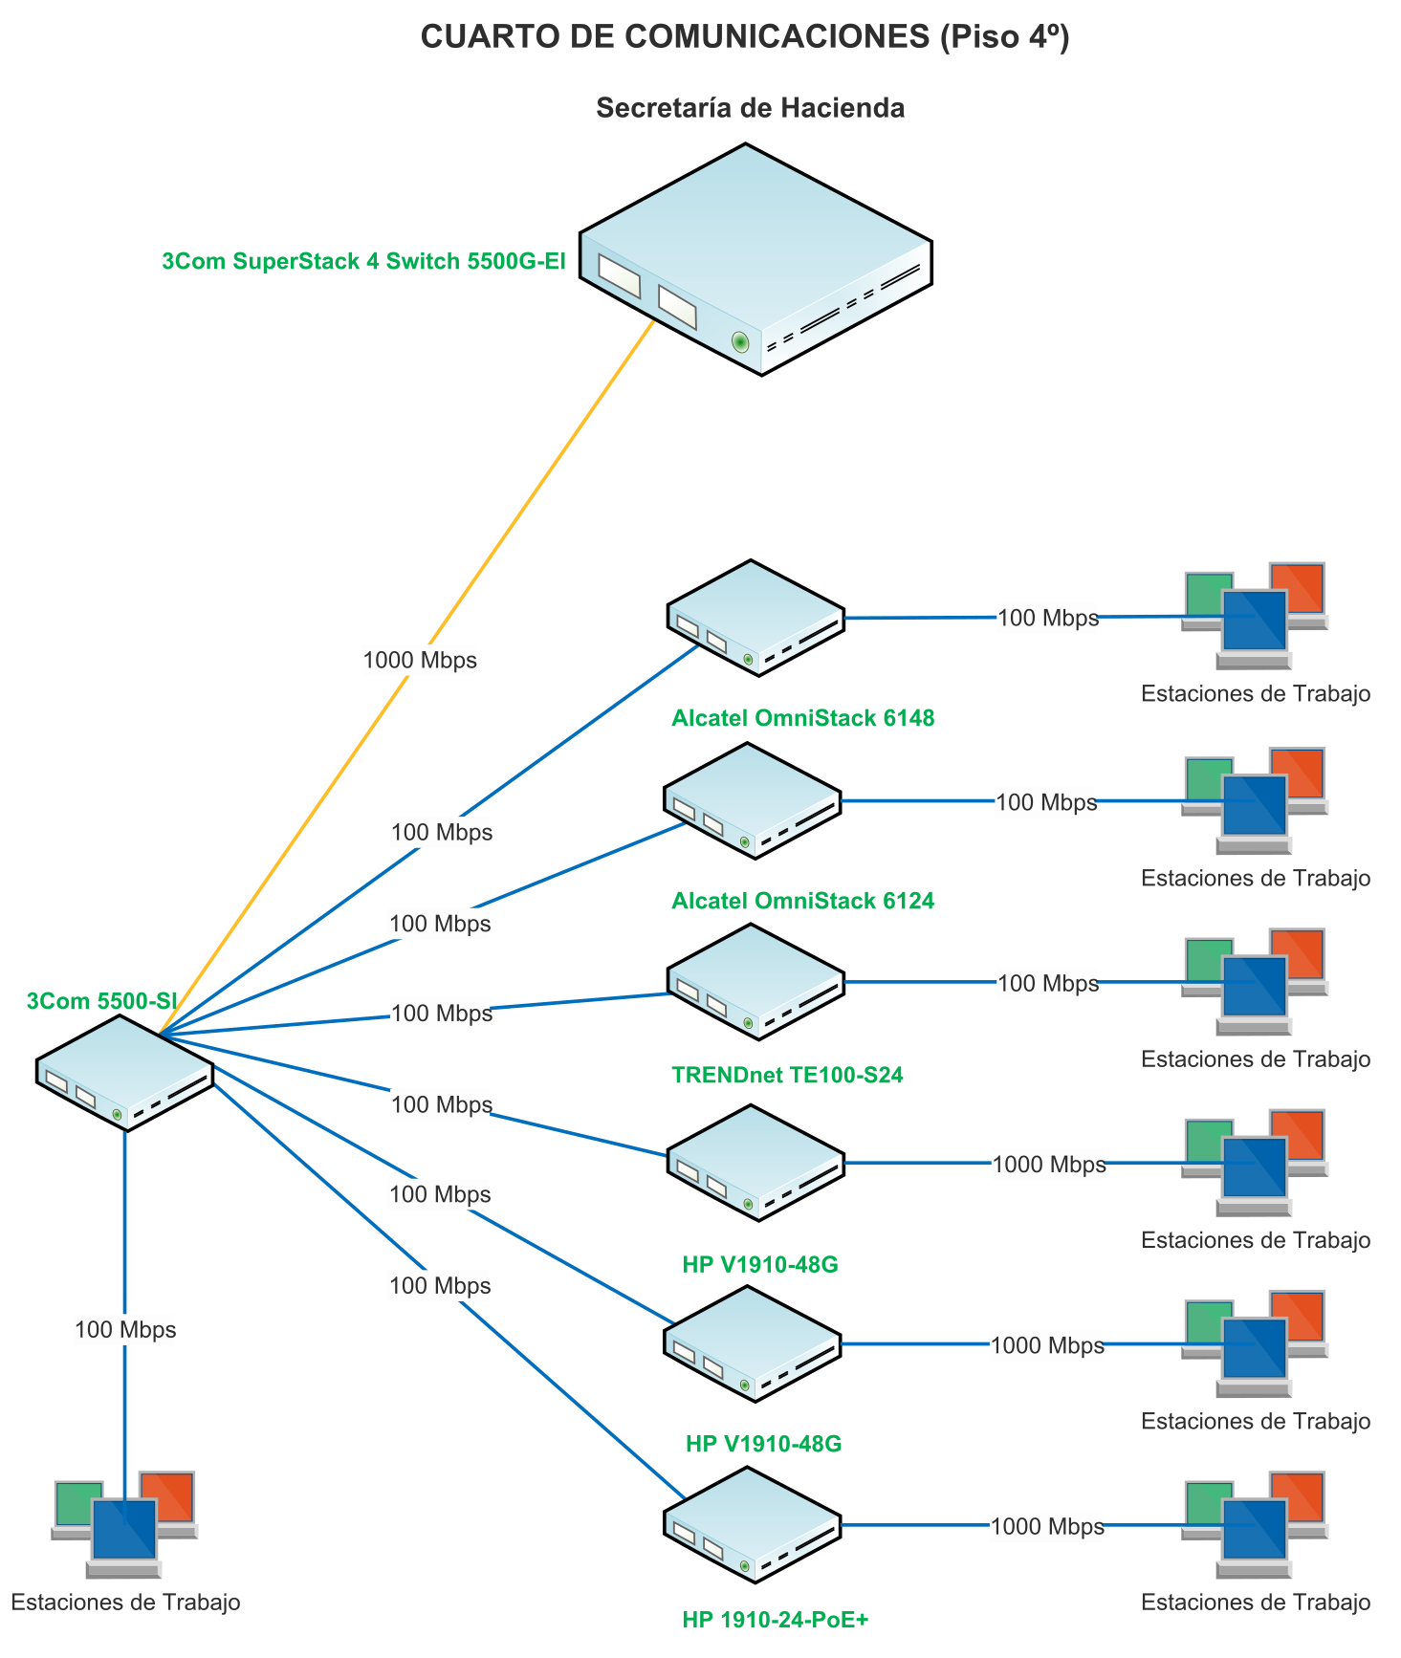

5.1.12. Vista del cuarto de comunicaciones del quinto piso

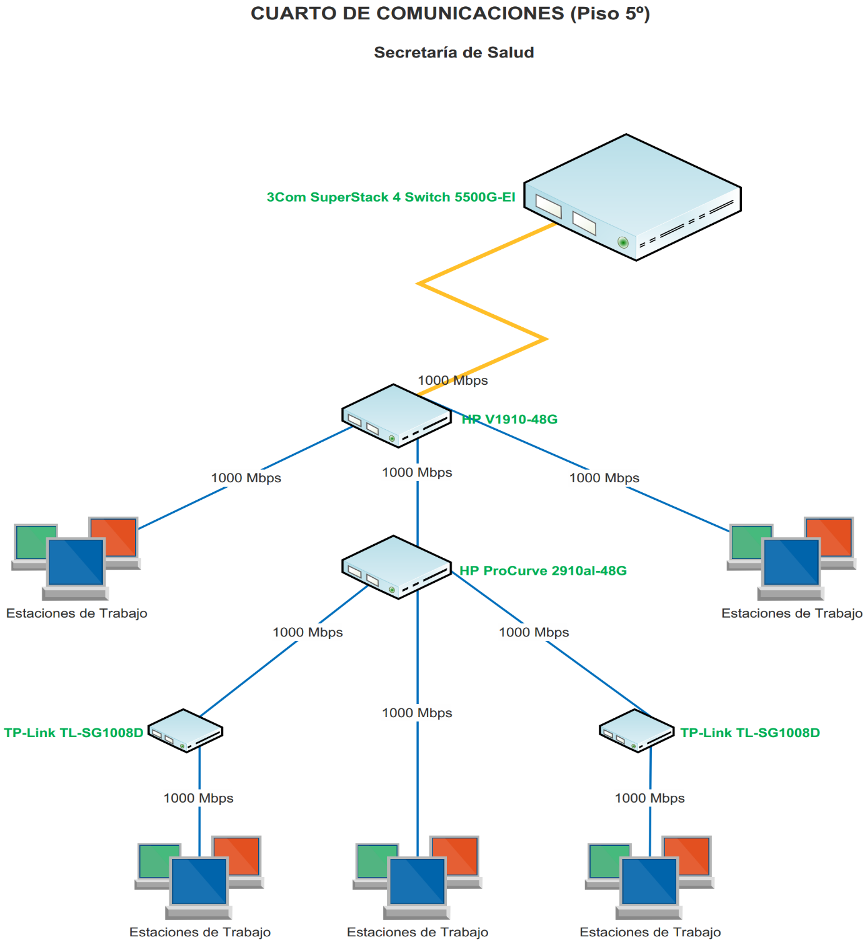

5.1.13. Inventario de concentradores

No hay concentradores en funcionamiento

5.1.14. Inventario de conmutadores

MARCA | REFERENCIA | MODELO | CAPA | VELOCIDAD | PUERTOS | CANTIDAD
3Com | 4200G | 3CR17662-91 | 3 | 1000 Mbps | 48 | 1
3Com | 4210G | JF845A | 3 | 1000 Mbps | 48 | 1
3Com | 5500G-EI | 3CR17254-91 | 3 | 1000 Mbps | 24 | 2
3Com | 5500-SI | 3CR17152-91 | 3 | 100 Mbps | 48 | 4
3Com | Baseline Switch 2226 Plus | 3C16475CS | 2 | 100 Mbps | 24 | 1
3Com | Baseline Switch 2920-SFP Plus | 3CRBSG2093 | 3 | 1000 Mbps | 16 | 1
Alcatel | OmniStack | 6124 | 2 | 100 Mbps | 24 | 1
Alcatel | OmniStack | 6148 | 2 | 100 Mbps | 48 | 1
Hewlett-Packard | 1910-24-PoE+ | JG539A | 3 | 1000 Mbps | 24 | 1
Hewlett-Packard | ProCurve 2910AL | J9147A | 3 | 1000 Mbps | 48 | 1
Hewlett-Packard | V1910 | JE009A | 3 | 1000 Mbps | 48 | 7
Hewlett-Packard | V1920 | JG927A | 3 | 1000 Mbps | 48 | 2
TP-Link | Gigabit Ethernet Desktop Switch | TL-SG1008D | 2 | 1000 Mbps | 8 | 3
TP-Link | 24-Port Gigabit Switch | TL-SG1024 | 2 | 1000 Mbps | 24 | 2
TRENDnet | NWay Fast Ethernet Switch | TE100-S24 | 2 | 100 Mbps | 24 | 2
TRENDnet | 16-Port Gigabit Switch | TEG-S160TX | 2 | 1000 Mbps | 16 | 1
TOTAL |  |  |  |  |  | 31

5.1.15. Inventario de enrutadores inalámbricos

MARCA | REFERENCIA | MODELO | CANTIDAD
3Com | OfficeConnect Wireless 108 Mbps Cable/DSL Router | 3CRWER200-75 | 2
D-Link | DIR-300 | DIR-300 | 9
D-Link | DIR-600 | DIR-600 | 2
D-Link | DIR-615 | DIR-615 | 9
D-Link | Wireless Cable/DSL Router | DI-624 | 6
NetGear | Wireless 300 N Router | WNR2000v2 | 1
TP-Link | 300 Mbps Wireless N Gigabit Router | TL-WR1043ND | 2
TP-Link | 300 Mbps Wireless N Router | TL-WR841N | 2
TP-Link | 3G Wireless N Router | TL-MR3420 | 4
TOTAL |  |  | 37

5.1.16. Inventario de puntos de acceso

MARCA | REFERENCIA | MODELO | CANTIDAD
Fortinet | FortiAP-221B | FAP-221B-A | 9
Fortinet | FortiAP-221B | FAP-221B-N | 2
Fortinet | FortiAP-221C | FAP-221C | 1
TOTAL |  |  | 12

5.1.17. Inventario de impresoras de red

MARCA | REFERENCIA | MODELO | CANTIDAD
Hewlett-Packard | LaserJet 500 MFP M525 | CF116A | 4
Hewlett-Packard | LaserJet M1536dnf | CE538A | 1
Hewlett-Packard | LaserJet M4345 MFP | CB425A | 7
Hewlett-Packard | LaserJet M4555 MFP | CE503A | 20
Hewlett-Packard | LaserJet MFP M630 | B3G85A | 5
Hewlett-Packard | LaserJet P2055dn | M776NS5 | 1
Hewlett-Packard | LaserJet P4014 | CB507A | 1
Hewlett-Packard | LaserJet P4515 | CB514A | 2
Hewlett-Packard | LaserJet Pro M1212nf MPF | CE841A | 2
Hewlett-Packard | LaserJet Pro MFP M225dw | CF485A | 1
Hewlett-Packard | LaserJet Pro MFP M521dn | Y2005AV | 2
TOTAL |  |  | 46

5.1.18. Inventario de sistemas operativos

SISTEMA OPERATIVO | CANTIDAD | PORCENTAJE
Unknown OS | 1 | 0.14%
Microsoft Windows 8 Professional Edition | 1 | 0.14%
Microsoft Windows 8.1 | 1 | 0.14%
Microsoft Windows 8.1 Single Language | 1 | 0.14%
Microsoft Windows Server 2003 Standard Edition | 1 | 0.14%
Microsoft Windows Vista Business | 1 | 0.14%
Microsoft Windows 7 Home Basic | 1 | 0.14%
Microsoft Windows 7 Home Premium | 1 | 0.14%
Microsoft Windows 7 Starter | 1 | 0.14%
Microsoft Windows 7 Ultimate | 2 | 0.28%
Microsoft Windows 8 Pro with Media Center | 2 | 0.28%
Microsoft Windows 8 Single Language | 3 | 0.42%
Microsoft Windows 8 Pro | 3 | 0.42%
Microsoft Windows Vista Home Basic | 4 | 0.56%
Microsoft Windows 10 Pro | 6 | 0.84%
Microsoft Windows Server 2008 R2 Standard | 7 | 0.98%
Microsoft Windows 8.1 Pro | 23 | 3.22%
Microsoft Windows XP Professional | 238 | 33.29%
Microsoft Windows 7 Professional | 418 | 58.46%
Total | 715 | 100.00%

5.1.19. Identificación de las necesidades

5.1.19.1. Obsolescencia de hardware

5.1.19.2. Obsolescencia de software

De acuerdo a la tabla de sistemas operativos se observa que el 33.29% de los sistemas operativos corresponde a un producto que ya no tiene soporte por parte del fabricante ni tampoco es soportado por el fabricante del antivirus por lo cual representa una amenaza de seguridad para la Administración Departamental.

Se Hace utilizando el criterio de soporte del sistema operativo, es decir, se toman como obsoletos aquellos que tienen Windows XP y Vista, sistemas que no tienen en la actualidad soporte de Microsoft, ni actualizaciones incluidas la de seguridad.

SECRETARIA | Microsoft Windows XP Professional | MicrosoftÂ® Windows Vistaâ„¢ Business | MicrosoftÂ® Windows Vistaâ„¢ Home Basic | Total general | % de obsolescencia
DESARROLLO SOCIAL | 15 | 0 | 0 | 19 | 78.95%
GOBIERNO | 20 | 0 | 0 | 29 | 68.97%
DEPORTES Y CULTURA | 13 |  |  | 26 | 50.00%
INFRAESTRUCTURA | 15 |  |  | 32 | 46.88%
DESPACHO DEL GOBERNADOR | 25 | 0 | 0 | 55 | 45.45%
ADMINISTRATIVA | 39 | 0 | 1 | 110 | 36.36%
EDUCACION | 32 | 1 | 1 | 96 | 35.42%
JURIDICA | 7 |  |  | 26 | 26.92%
SALUD | 46 | 0 | 0 | 171 | 26.90%
DESARROLLO AGROPECUARIO | 4 |  |  | 15 | 26.67%
HACIENDA | 16 | 0 | 0 | 77 | 20.78%
PLANEACION | 8 |  | 1 | 48 | 18.75%
DESARROLLO ECÓNOMICO | 3 |  |  | 19 | 15.79%
TOTAL | 243 | 1 | 3 | 723 | 34.16%

Se puede observar que la Secretaría de Desarrollo Social tiene un alto porcentaje e obsolescencia del 78.95%, seguido de la Secretaría de Gobierno con 68.97%, se puede concluir que se encuentran vulnerables a posibles daños en su hardware y en consecuencia de su información.
En menos valor de porcentaje pero con un importante valor la Secretaria de Deportes y Cultura con un 50%; las siguientes 10 Secretarías están por debajo del 50%, siendo la de menor porcentaje la Secretaría de Desarrollo Económico.
- SISTEMA DE SEGURIDAD DE LA INFORMACIÓN
Se encuentra la primera versión del Plan de gestión del sistema de gestión de seguridad de la información, con la siguiente metodología

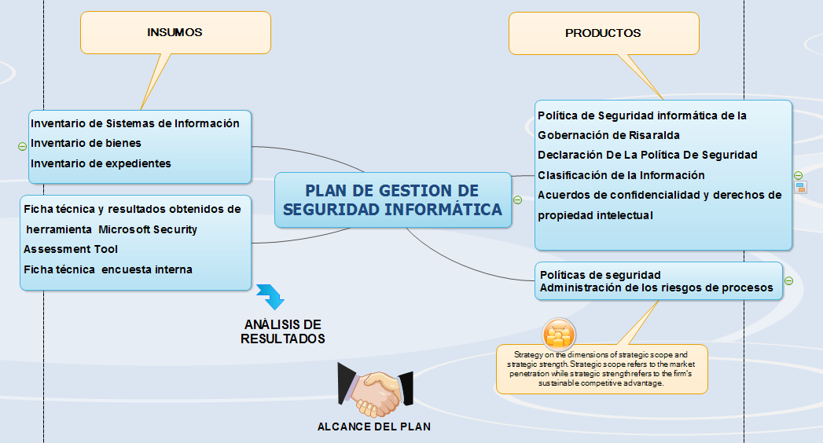

Donde se obtuvieron entre los productos citados, los riesgos a los cuales se les debe dar seguimiento o modificar si es del caso

De este trabajo se encontró en la plataforma de Calidad de la Gobernación en el subproceso de Gestión informática las políticas de operación de seguridad informática y políticas de operación interna de seguridad informática, el cual se actualizará contando con la colaboración del comité de la seguridad de la información.

HABEAS DATA
No se evidenció la existencia del Plan de manejo de información personal, sin embargo la Gobernación de Risaralda, garantiza la adecuada manipulación de la información personal de terceros que se encuentra bajo su custodia. Esto permite impedir los abusos y corregir los errores involuntarios en la administración y publicación de dichos datos.
La Gobernación de Risaralda avala el derecho que todos los ciudadanos amparados en un plano jurisdiccional tienen de conocer, actualizar, suprimir y modificar la información que se divulgue sobre su persona en los diferentes bancos de datos o los archivos que reposan en la entidad; según lo dispuesto en el documento adoptado por la Gobernación de Risaralda como: Políticas de seguridad de la información y protección de datos.

6.2. Políticas de operación del subproceso de Gestión de las tecnologías de la información.
En la plataforma de Calidad de la Gobernación en el subproceso de Gestión informática las políticas de operación de seguridad informática y políticas de operación interna de seguridad informática
En el presente término y de acuerdo a la modificación del plan de seguridad y con los estudios adecuados, se actualizarán tanto las políticas de seguridad de la información como las políticas internas de seguridad y manejo de la información.

- ESTRATEGIA GOBIERNO EN LÍNEA
Se evidencia la continuidad de operación del Comité de Gobierno en línea pero con muy poca participación de la alta gerencia, se adjunta formulario de evaluación expedido por el Ministerio de las TICS vigencia 2015.
Igualmente se encuentra establecido en la plataforma de calidad la Estrategia de Gobierno en línea, como otros documentos de calidad, algunos indicadores para realizar seguimiento a la implementación de la estrategia en la Gobernación de Risaralda.
Basados en que la Estrategia tiene 4 componentes
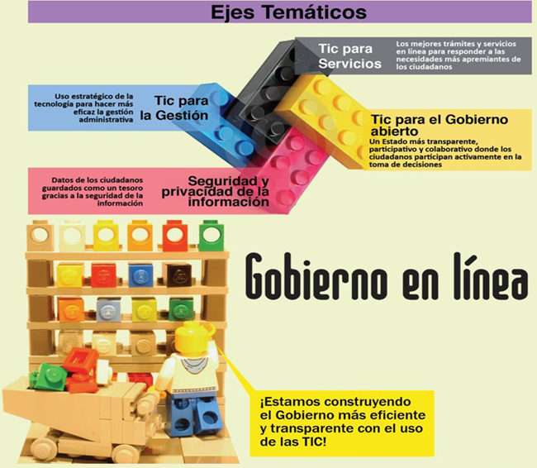
Se encuentra avanzado el componente TIC PARA LOS SERVICIOS, en menos avance TIC PARA EL GOBIERNO ABIERTO y SEGURIDAD Y PRIVACIDAD DE LA INFORMACIÓN, pocos avances en TIC PARA LA GESTIÓN, todos los componentes adelantados en coordinación de un sólo funcionario y alrededor de 4 contratistas a los cuales no se les da continuidad en el tiempo, motivo por el cual se debe tener una etapa de inducción.

RESULTADO DE EVALUACIÓN IMPLEMENTACIÓN DE LA ESTRATEGIA DE GOBIERNO EN LÍNEA PARA EL 2015

Nombre Institución | Evaluación MINTIC 2015 | 2015 | Faltante frente al 2015 | 2016 | Faltante frente al 2016 | 2017 | 2018 | 2019 | 2020
TIC para Gobierno Abierto | 36.26 | 45 | 8.74 | 70 | 33.74 | 100 | 100 | 100 | 100
TIC para servicios | 53.79 | 65 | 11.21 | 80 | 26.21 | 100 | 100 | 100 | 100
TIC para la Gestión | 73.91 | 10 | -63.91 | 30 | -43.91 | 50 | 65 | 80 | 100
Total Seguridad y Privacidad de la Información | 67.17 | 10 | -57.17 | 30 | -37.17 | 50 | 65 | 80 | 100
Indice GEL | 57.78 | 32.5 |  | 52.5 |  | 75 | 82.5 | 90 | 100
Fuente Ministerio de las Tecnologías de la Información y Comunicaciones.

Posición del Departamento entre todas las Gobernaciones y Alcaldías del país 258 sobre 1.125 instituciones.

Posición del Departamento entre las Gobernaciones 15 sobre 32

En consecuencia de lo anterior el Plan de Acción debe enfocarse en reforzar las actividades que impactan los dos primeros componentes de la estrategia, sin olvidar los demás componentes.

PLAN DE ACCIÓN 2016
Eje temático | Criterio | Subcriterio | Actividad | Producto / Meta | Responsable | Fecha programada | Seguimiento
TIC SERVICIOS 70%  Busca crear los mejores trámites y servicios en línea para responder a las necesidades más apremiantes de los ciudadanos. | Trámites y Servicios en línea | Formularios descargables diligenciables y transaccionales  -Buscan facilitar a los usuarios la disposición, diligenciamiento y/o envío de formularios requeridos para la realización de los trámites y servicios. | Formularios Actualizados con su respectivo instructivo | Formulario actualizados | Secretarias involucradas | Gobierno: No maneja formularios.  -Salud: 15/07/2016  -Planeación: 04/08/2016 | Infraestructura: El servicio se encuentra actualizado en página Gobernación, pendiente para subir a la SUIT  -Planeación: Formularios Actualizados  -
 |  | Certificaciones y constancias en línea  Busca que los usuarios internos y externos puedan gestionar completamente en línea sus certificaciones y constancias. | Para las Secretarias que expiden certificados y / o constancias, implementar por lo menos uno de ellos en linea | Actualizxaciòn de trámites con su respectivos formularios | Secretarias involucradas | Gobierno: 30/09/2016  -Salud: 30/08/2016  -Planeación: 02/09/2016 | Infraestructura: El servicio esta actualizado falta socialización  http://www.risaralda.gov.co/Modulos/Certificaciones/index.php/accion-comunal  Gobierno: Se implementa la certificación de certificados de las juntas de Acción Comunal
 |  | Trámites y servicios en línea  La entidad prioriza los procesos de optimización y automatización de los trámites y servicios con base en la caracterización de sus usuarios | Implementar la Captura inicial de informacion por lo menos de 1 tramite de cada secretaría que tenga trámites y servicios en línea | Incremento de tramites y mejor atenciòn al usuarios | Secretarias involucradas | Educación: 30/05/2016  Gobierno: 30/08/2016  Salud: 02/09/2016  Planeación: 04/08/2016 | Se implementa el tramite de cesantías parciales de la Secretaria de Educación  http://www.risaralda.gov.co/Modulos/CMS/Joomla/Tramites/index.php/consultar-tramites  Se implementa el trámite de tarjetas profesional de salud parcialmente  http://www.risaralda.gov.co/site/salud/web/es/registros-profesionales#registros_profesionales
 |  | Ventanillas Únicas  Busca que el usuario gestione de manera integrada los trámites y servicios agrupados por temáticas, intereses o poblaciones, que están en cabeza de una o varias entidades. De esta manera se provee una solución completa al usuario presentando una cara unificada del Estado. | Ventanillas por Enlaces | Poner a disposicion de la Ciudadania El Esquema de Ventanilla Unica de Enlaces | Secretarias involucradas | Gobierno: 30/08/2016  -Salud: 30/08/2016  -Planeación: 04/08/2016  -Desarrollo Social :26/07/2016  -Deportes y Recreación: 30/08/2016  -Educación: 05/08/2016 | Se encuentra implementada la herramienta en el sitio web, cada secretaria viene aportando información para alimentar la herramienta  http://www.risaralda.gov.co/site/main/web/es/ventanilla-nica-de-enlaces
 | Sistema integrado peticiones, quejas, reclamos y denuncias (PQRD) | Sistema web de contacto, peticiones, quejas, reclamos y denuncias  Busca garantizar que los usuarios cuenten con un canal de atención y comunicación con la entidad a través del sitio web, que permita realizar el seguimiento de PQRD | Implementar el sistema de calificacion de PQRD a través de la Web | Calificaciòn atención, por parte de usuario externo | Dirección de Informática y Sistemas | 5/30/2016 | Se implemento la evaluación de las respuestas a PQRD Ejemplo radicado 578  http://pasaportes-risaralda.netsaia.com/pqrs/formulario_solicitud_documentos.php
 |  | Sistema móvil de contacto, peticiones, quejas, reclamos y denuncias  Busca garantizar un canal de atención y comunicación de los usuarios con la entidad a través de tecnologías móviles, facilitando el seguimiento permanente y desarrollando acciones de mejoramiento continuo a partir de la evaluación de la satisfacción del usuario. | Contar con aplicativo movil para recepcion y seguimiento a las PQRD | acceso a PQRD desde un móvil | Dirección de Informática y Sistemas | 11/30/2016
 |  | Sistema integrado de peticiones, quejas, reclamos y denuncias  Busca integrar y centralizar las peticiones, quejas, reclamos y denuncias recibidas a través de los diferentes canales habilitados para tal fin y desarrollar acciones de mejoramiento continuo a partir de la evaluación de la satisfacción del usuario.. | Todos los funcionarios de la entidad deben estar capacitados para Recepcionar y Registrar las PQRD generadas en forma presencial o via telefonica. | Integración PQRD  Despacho Gobernador | Todas las Secretarias de Despacho |  | Infraestructura: No lo hemos realizado pendiente de comenzar, Aclarar en comité de GEL, como incluir la informacion por acceso PQR de los atendidos en la Secretaria  Despacho Gobernador: 30/09/2016.
 | Servicios Centrados en el Usuario | Promoción  Busca aumentar el conocimiento, uso y preferencia de trámites y servicios electrónicos por parte de los usuarios internos y externos. | Contar con el plan de participacion ciudadana y calendario de eventos totalmente actualizado (ojo) |  | Oficina de comunicaciones |  | Oficina de comunicaciones
 |  | Evaluación de la satisfacción  Busca conocer el grado de satisfacción de los distintos usuarios respecto a la oferta de trámites y servicios electrónicos habilitados por la entidad. | Tramites total y parcialmente en linea con el mecanismo de calificacion por el usuario | indicador de satisfacción por parte del usuarios externo Tramites nuevos implementados en el 2016 | Dirección de Informática y Sistemas | 11/30/2016
 |  | Mejoramiento continuo  Busca aumentar los niveles de satisfacción de los usuarios a través de acciones permanentes de mejoramiento de los trámites y servicios electrónicos. | Suscribir plan de mejoramiento basado en la calificacion de tramites y servicios | Planes de mejoramiento de las Secretarías, basados en calificacion de tramites y servicios total y parcialmente en linea |  | Gobierno: 30/08/2016  -Salud: 15/07/2016  -Planeación: 04/08/2016
TIC GOBIERNO ABIERTO 80%  Busca construir un Estado más transparente y colaborativo, donde los ciudadanos participan activamente en la toma de decisiones gracias a las TIC. | Participación | Toma de decisiones  Busca involucrar a los usuarios, ciudadanos y grupos de interés en los procesos de toma de decisiones de la entidad. | Aprovechando la herramienta existente se debe generar cronograma para implementacion y disposicion de mecanismos de participacion con su respectiva periodicidad | Interacción (Gobernación -ciudadano-academia-empresa privada) | Planeación |  | Se utilizó la herramienta existente en la rendición de cuentas Plan de Desarrollo vigencia 2015
 | Transparencia | Rendición de la cuenta  Busca fomentar el diálogo y la retroalimentación entre las entidades del Estado y los usuarios, ciudadanos y grupos de interés, a través de acciones permanentes de rendición de cuentas, que permita formentar el diálogo con la ciudadanía a través del uso de la información oportuna, veráz y en lenguaje claro, haciendo uso de medios electrónicos. | Definir Cronograma de rendicion de cuentas durante el año, además de los mecanismos para permitir los espacios de opinion de la ciudadania (incluir periodicidad) |  | Despacho y Planeación |  | Despacho y Planeación
 |  | Datos Abiertos  Busca generar valor a partir del aprovechamiento de la información pública por parte de los usuarios, ciudadanos y grupos de interés. | Actualizar datos abiertos existentes e identificar nuevos datos y mejorar el link en la página web institucional |  |  | Infraestructura: 09-2016  -Gobierno: 30/09/2016  -Salud: 30/08/2016  -Planeación: 30/09/2016  -Desarrollo Social: 26/07/2016  Deportes y Recreación: 30/08/2016  Educación:01/08/2016 | Infraestructura: datos abiertos se tiene una informacion en la pagina Web de la Gobernación, pendiente de enviarsela actualizada a la Dirección de Sistemas, los precios unitarios de referencia, Relación de estudios y diseños, Inventario Vial, fecha probable mes de septiembre 2016  En la vigencia 2016 se han ingresado nuevos datos 3 nuevos, uno ya en plataforma de la Secretaria de Hacienda, los dos restantes son de la Secretaria de Desarrollo Agropecuario  Se creó la búsqueda de datos abiertos en la página web institucional  http://www.risaralda.gov.co/site/main/web/es/inventario-datos-abiertos#datos_abiertos
TIC DE GESTIÓN 30%  Busca darle un uso estratégico a la tecnología para hacer más eficaz la gestión administrativa. | Uso y Apropiación | Estrategía para el uso y apropiaci+on de TI  Busca definir e implementar la estrategia de uso y apropiación de TI. | Definir Matriz de Proyectos de TI que impacten a la ciudadania de acuerdo a la caracterizacion definida por cada secretaría |  | Despacho Secretaría de Planeación |  | Despacho Secretaría de Planeación
 |  | Gestión del Cambio de TI  Busca adaptarse al cambio generado por la implementación de los proyectos o iniciativas de TI. | Contar con programa de sensibilizacion y apropiacion de los proyectos de TI, asi como los indicadores de Gestion y Sensibilizacion |  | Planeación |  | Planeación
Medición de Resultados de uso y Apropación
Busca establecer e implementar el monitoreo y evaluación del impacto de la estrategia de uso y apropiación de los proyectos de TI.
 | Sistemas de Información | Planeación y Gestión de los Sistemas de Información  Busca planear y gestionar los sistemas de información (misional, de apoyo, portales digitales y de direccionamiento estratégico) | Elaboración del Directorio de Sistemas | Directorio de Sistemas de Informacion | Sistemas | 11/30/2016 | Sistemas
 |  | Diseño de los Sistemas de Información  Busca diseñar sistemas estandarizados, interoperables y usables |  |  | Sistemas |  | Sistemas
 |  | Ciclo de Vida de los sistemas de Información  Busca definir y gestionar las etapas que deben surtir los sistemas de información desde la definición de requerimientos hasta el despliegue, puesta en funcionamiento y uso. | Se debe contar con los ciclos de vida de los sistemas de informacion Sisap, Humano, Sistemas de información de colegios, asi como tambien los planes de capacitación de cada una de las herramientas |  | Sistemas y secretarias de despacho que tengan Sistemas de Información | 12/15/2016 | Sistemas y secretarias de despacho que tengan Sistemas de Información
 |  | Soporte de los sistemas de Información  Busca definir los aspectos necesarios para garantizar la entrega, evolución y adecuado soporte de los sistemas de información. | Establecer planes de contingencia y recuperación para los sistemas de informacion asi como los Acuerdos de nivel de servicio con aplicaciones de terceros | Plan de contingencia de los sistemas de informacion | Sistemas y secretarias de despacho que tengan Sistemas de Información | 12/15/2016
 |  | Gestión de Seguridad y Calidad de los Sistemas de Información  Busca la definición y gestión de los controles y mecanismos para alcanzar los niveles requeridos de seguridad, privacidad y trazabilidad de los sistemas de información. | Definir Plan de Seguridad y Privacidad de la Informacion | Plan de Seguridad y Privacidad de la Informacion | Dirección de Informática y Sistemas | 12/30/2016
 | Estrategia de TI | Entendimiento Estrategico  Busca la comprensión de la situación actual de la entidad, contexto organizacional y entorno relacionado con el uso de las tecnologías. |  |  | Planeacion
 |  | Direccionamiento Estrategico de TI  Busca proporcionar las directrices para una estrategia de TI alineada con las estrategias del Estado, sectoriales e institucionales, desde el entendimiento de la misión, metas y objetivos de la entidad con el objetivo de generar valor público. | Definir estrategia de TI del departamento | Estrategia de TI | Planeacion
 |  | Implementación de la Estrategia  Busca desplegar los proyectos incluidos en el plan estratégico de TI y la conformación del catálogo de servicios que incluye la definición de la oferta de servicios de TI para usuarios internos y externos. | Definir estrategia de TI del departamento | Estrategia de TI | Planeacion
 |  | Seguimiento y evauación de la Estrategia TI  Permite conocer el avance de la implementación, así como el nivel de cumplimiento de la Estrategia de TI. | Definir estrategia de TI del departamento | Estrategia de TI | Planeacion
 | Servicios Tecnológicos | Gestión de la Calidad y seguridad de Servicios Tecnológicos  Busca definir y gestionar los controles y mecanismos para alcanzar los niveles requeridos de calidad, seguridad y trazabilidad de los servicios tecnológicos.
 |  | Planeación y Gestión de los Servicios Tecnologicos  Busca planear y definir una estrategia de evolución de los sistemas de información. | Generar Plan de actualizacion de sistemas de informaci[on | Plan de actualizcion de sistemas de infromacion basados en ambiente web | Dirección de Informática y Sistemas | 11/30/2016
 | Información | Diseño de los componentes de los Sistema de Información  Busca estructurar y caracterizar los componentes de información. | Analizar el componente tecnico de la Gobernacion para la interoperabilidad | Guia para la interoperabilidad | Dirección de Informática y Sistemas | 11/30/2016
 |  | Análisis y Aprovechaiento de componentes de información  Busca el uso eficiente de los componentes de información para la toma de decisiones. | Analizar el componente tecnico de la Gobernacion para la interoperabilidad | Guia para la interoperabilidad | Dirección de Informática y Sistemas | 11/30/2016
 |  | Gestión de la Calidad y de Seguridad de los compoenntes de Información  Busca definir y gestionar controles y mecanismos que contribuyan a alcanzar los niveles requeridos de calidad, seguridad, privacidad y trazabilidad de los componentes de información. | Analizar el componente tecnico de la Gobernacion para la interoperabilidad | Guia para la interoperabilidad | Dirección de Informática y Sistemas | 11/30/2016
 | Gobierno TI | Alineación  Busca que los proyectos de TI aporten valor al quehacer de la entidad. |  |  | Planeacion
 |  | Gestión de la Operación TI  Busca gestionar y realizar seguimiento a la prestación de los servicios de TI y a los proveedores que los brindan | Definir esquemas de mesas de ayuda para soportar los diferentes sistemas de informacion contratados con terceros | Mesa de Ayuda implementada con proveedores de sistemas de informaci[on | Dirección de Informática y Sistemas | 12/31/2016
SEGURIDAD Y PRIVACIDAD 30% | Definición del marco de Seguridad y Privacidad de la Información y de los Sistemas de Información | Diagnóstico de Seguridad y Privacidad  Busca determinar el estado actual del nivel de seguridad y privacidad de la información y de los sistemas de información. | Actualización del diagnóstico existente |  | Dirección de Informática y Sistemas | 8/30/2016 | Se contrato una profesional del área informática para adelantar la actividad
 |  | Plan de Seguridad y Privacidad de la Información  Busca generar un plan de seguridad  y privacidad alineado con el propósito  misional. | Actualización del plan de seguridad y privacidad de la información |  | Dirección de Informática y Sistemas | Entrega final 30/11/2016 | Se contrato una profesional del área informática para adelantar la actividad, quién reunió el comité el 23/06/2016
 | Implementación del Plan de Seguridad y Privacidad de la Información y de los Sistemas de Inforamación | Gestión de Riesgos de Seguridad y Privacidad de la Información | Reuniones de seguiento a los riesgos, su planteamientos y seguimientos |  | Dirección de Informática y Sistemas | 5/30/2016 | Se realizaron las reuniones para trabajar los riesgos y se realizó seguimiento, liderado por la profesional contratada
 | Monitoreo y Mejora Continua | Evaluación del desempeño  Busca hacer las mediciones necesarias para calificar la operación y efectividad de Ios controles, estableciendo niveles de cumplimiento y de protección de los principios de seguridad y privacidad de la información. | Seguimiento por medio de auditorias de la oficina de Control Interno y encuestas de la Dirección de Informática y Sistemas  Elaborar las políticas internas de seguridad de la Dirección de Informática y Sistemas | Plan de mejoramiento, análisis de encuestas y política de operación | Dirección de Informática y Sistemas | Contínuo | Seguimiento al plan de mejoramiento No.,  Encuesta en ejecución  Política en socialización contínua

TRÁMITES Y SERVICIOS
Apoyo en la aplicabilidad del decreto/ley 019 de 2012 de Anti trámites que permitan la racionalización de procedimientos administrativos que soportan la gestión de los trámites y Servicios (Otros procedimientos Administrativos - OPAS en nomenclatura por el DAFP) y Apoyo a la secretarias en el Levantamiento del cronograma de actividades - .
Apoyo en la identiﬁcación y clasificación de procedimientos administrativos regulados con normatividad (trámites) y no regulados (OPAS), su priorización y diagnóstico, y su racionalización y, ﬁnalmente, estrategias de interacción entre entidades a través de proyectos de interoperabilidad.
Apoyo en el cumplimiento de la política pública de racionalización con sus tres pilares fundamentales de:
- Racionalizar, a través de la simplificación, estandarización, eliminación, optimización y automatización, y mejorar la participación ciudadana y la transparencia en las actuaciones administrativas.
- Facilitar el acceso a la información y ejecución de los trámites y procedimientos administrativos por medios electrónicos – Promoción de uso de TIC- .

Apoyo para la aplicación de lo preceptuado en el Capítulo Sexto (Artículo 73 y 74), “Políticas Institucionales y Pedagógicas” de la Ley 1474 de 2011 “Estatuto Anticorrupción”, las entidades del orden nacional, departamental y municipal, deben elaborar el Plan Anticorrupción y de Atención al Ciudadano, mediante una estrategia que contemple, entre otras cosas, “... las estrategias anti trámites y los mecanismos para mejorar la atención al ciudadano”.
Apoyo en el registro de trámites en el sistema Único de Información de Tramites (SUIT) con sus respectivos formularios e instructivos, a los publicadores por cada secretaria.
Mantener el inventario de trámites en forma consolidada.
Apoyo en la conformación y mantenimiento de una matriz de valoración de trámites a intervenir y Matriz de Estrategia de racionalización de trámites por parte de la entidad:
Aplicar los criterios de racionalización basados en Planes de desarrollo (Nacional o Departamental) Políticas (Mapa de ruta, Si Presencial, Cadena de trámites O Doing Business) o necesidades de las ciudadanas (Totalmente en línea, Parcialmente en Línea Presencial, Sistema PQRD, Acuerdos de niveles de Servicio).

- PLAN DE ACCIÓN
  - ESTRATEGIAS
- Gestionar la creación de la Secretaria de las TICS en la Gobernación de Risaralda.
- Identificación de Necesidades de soluciones informáticas de las diferentes secretarias para gestionar los recursos necesarios para su implementación
- Actualizar y Fortalecer la infraestructura del Centro de Datos Departamental con el fin de permitir la continuidad del servicio, garantizando un esquema de alta disponibilidad.
- Actualizar el equipo seguridad perimetral del Departamento.
- Gestionar que la persona encargada de la administración de servidores y equipos activos de red no sea contratista.
- Gestionar la mayor participación de la alta gerencia en la implementación de la Estrategia Gobierno en línea.
- Gestionar la integración de los diferentes sistemas de información de uso institucional en la Gobernación para la toma oportuna de decisiones.
- Actualizar y realizar seguimiento al sistema de seguridad de la información adoptado por la administración departamental y fortalecer los controles.
- Definir esquema de capacitación al interior de la dirección, de acuerdo a las necesidades inmediatas de la administración como también sobre tecnologías que permitan ampliar el panorama de la Dirección en aplicación de nuevos recursos que mejoren los sistemas de información y permitan mejor aprovechamiento de las TIC.
- Actualización de la red de datos y red regulada Departamental permitiendo el desarrollo de nuevas tecnologías y mejor prestación el servicio.
- Gestión de recursos a través de los diferentes proyectos adelantados a nivel nacional, con el fin de fortalecer la infraestructura tecnológica de los municipios y extender el uso y apropiación de TIC en los Risaraldenses.
- Alcanzar los porcentaje de cumplimiento de la implementación de la estrategia de Gobierno en línea, establecido en el Decreto de Gobierno en línea 2573 de 2014.

8.1.1. Identificación de necesidades para servidores y redes de datos

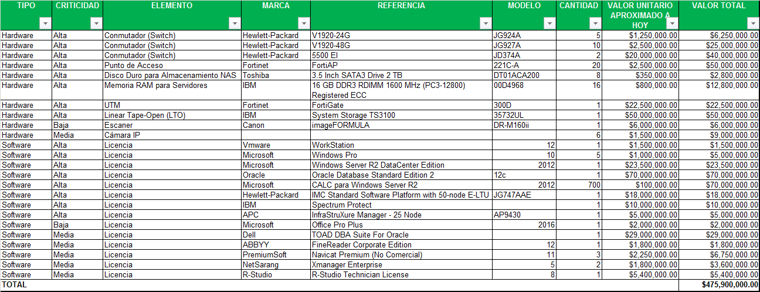

    - Actualización Inventario Informático
De acuerdo al porcentaje de obsolescencia, se debe presentar informe a cada Secretaria su situación, con el fin de apropiar los recursos para actualizar su inventario de equipos; además de prestar asesoría y asistencia técnica en los proyectos donde existan componentes de sistemas de información o compra específica de equipo informático; de lo anterior se creó una política con el fin de estandarizar los lineamientos en toda la Administración Departamental.
    - Proyectos
Línea de Acción | Proyecto | Objetivo | Meta
Optimización  de la Gestión Departamental | Automatización de procesos | Mejorar los tiempos de respuesta y optimizar recursos | A diciembre del 2015 se han automatizado al menos 16 procesos en línea o parcialmente en línea, a través del sitio web de la Gobernación
 | Mejorar los procesos de Gestión Documental | Potenciar y posicionar la herramienta de SAIA como mecanismo para el tratamiento de la gestión de la correspondencia interna y externa en la administración Departamental | En diciembre del 2015 el 100% de los funcionarios utilizan a la herramienta de Gestión Documental como herramienta para su gestión diaria
 | Implementación de política de uso eficiente del papel | Mejorar el uso adecuado de los recursos de la Administración, disminuyendo el uso de papel | En Diciembre de 2015, los funcionarios de la Administración tienen conciencia del uso adecuado del manejo del papel, meta lograda con la intervención de toda la secretaria administrativa.
 | Implementación de Gobierno en Línea | Desarrollar los componentes de Gobierno en línea como mecanismo de participación activa de la comunidad con la administración departamental, según cronograma del Ministerio de las TICS | En Diciembre de 2015 la Gobernación tiene implementadas sus componentes en un 79%.
Gestión de la Infraestructura Tecnológica | Fortalecimiento de la capacidad del Centro de Datos de la Gobernación | Fortalecer la capacidad del centro de datos para permitir soportar debidamente los aplicativos y la creación de un plan de contingencia confiable | A diciembre del 2015 se cuenta con un centro de datos que alberga de manera segura y confiable a todos los sistemas de información de la administración central. Además se cuenta con un plan de contingencia ante desastres.
 | Implementación de redes inalámbricas administrables y confiables | Mejorar la conectividad de las dependencias | A diciembre del 2015 existen redes inalámbricas seguras y de buen desempeño para cada una de las secretarías de la Gobernación
 | Modernización de la plataforma telefónica, voz-IP | Optimizar recursos y ampliar los servicios para mejorar la gestión | A diciembre del 2015 el 100% de las dependencias tienen el servicio de voz sobre IP
 | Actualización tecnológica | Renovar y actualizar el software y hardware | A diciembre del 2015 el porcentaje de equipos obsoletos se encuentra en un 15% y todo el software de ofimática y de bases de datos se encuentra debidamente licenciado.
Tabla 7 Descripción de Proyectos

PRESUPUESTO ANUAL VIGENCIA 2016
Ejecución al 30 de junio de 2016
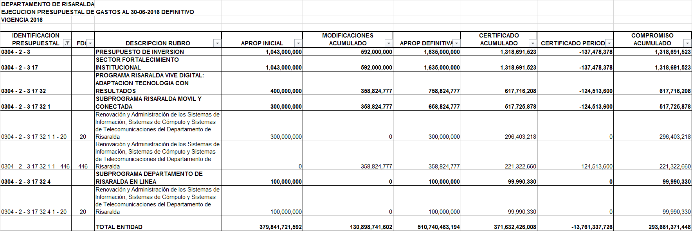
  - PLAN ANUAL DE ADQUISICIONES 2016 “ADQUISICIÓN DE HARDWARE Y SOFTWARE PARA LA RENOVACIÓN TECNOLÓGICA REQUERIDA EN LA ADMINISTRACIÓN DEPARTAMENTAL”
Código UNSPSC | Elemento | Descripción | Cantidad | Valor | Total IVA INCLUIDO
43211507 | Computador 1 |  | 250 | 4,200,000 | 1,050,000,000
43211507 | Computador 2 |  | 1 | 11,968,000 | 11,968,000
43211508 | Portátil tipo 1 |  | 20 | 4,400,000 | 88,000,000
43211508 | Portátil tipo 2 |  | 2 | 5,100,000 | 10,200,000
43212105 | Impresora multifuncional alta gama |  | 5 | 9,500,000 | 47,500,000
43212105 | Impresora multifuncional media gama |  | 10 | 6,000,000 | 60,000,000
43232202 | Licencia de Microsoft Office | LICENCIA OFFICE ESTANDAR OLP GOV 2016 | 250 | 1,250,000 | 312,500,000
43212105 | Impresora | laser color | 1 | 1,300,000 | 1,300,000
43211711 | Scanner gama media |  | 5 | 3,900,000 | 19,500,000
43211711 | Scanner gama alta |  | 5 | 5,000,000 | 25,000,000
43201803 | DISCO DURO EXTERNO | Disco Duro Externo de 2.5" de 2 TB | 10 | 460,000 | 4,600,000
43201600 | Fuente de poder modelo PCA330 |  | 10 | 288,000 | 2,880,000
44103125 | Kit de mantenmiento impresora | HP LASER M4555F MFP | 10 | 1,800,000 | 18,000,000
44103125 | Kit de mantenimiento scanner | HP LASER M4555F MFP | 10 | 1,000,000 | 10,000,000
44103125 | Kit de mantenmiento impresora | HP LASER 500 MFP M525 | 10 | 1,495,000 | 14,950,000
44103125 | Kit de mantenmiento impresora | EPSON L210 | 10 | 450,000 | 4,500,000
44103125 | Kit de mantenmiento impresora | HP LASER P3015 (255) | 10 | 1,050,000 | 10,500,000
44103125 | Kit de mantenmiento impresora | HP LASER 630M | 10 | 1,500,000 | 15,000,000
43211600 | Diadiema con micrófono |  | 5 | 130,000 | 650,000
43222640 | Fortinet FortiAP | Fortinet FortiAP 221B-A | 6 | 2,400,000 | 14,400,000
26111722 | Cargador portátil modelo probook marca HP |  | 5 | 180,000 | 900,000
45121501 | Cámara fotográfica | CANNON EOS RBEL XS 2 GB TRIPODE DE 1.5 MTS.,BATERIA RECARGABLE, CARGADOR CABLE USB, CABLE DE VIDEO, ADAPTADOR DE CORRIENTE CABLE DC110/220V | 5 | 2,000,000 | 10,000,000
43211714 | Huellero | DIGITAL PERSONA U.ARE.U 4500 HD | 5 | 300,000 | 1,500,000
43211713 | Pad de firmas | Topaz signature gem lcd 4x3 pulgadas dual usb backlit T-LBK750-BHSB-R | 5 | 1,500,000 | 7,500,000
43211711 | Scanner plustek mobile office D28 |  | 5 | 1,500,000 | 7,500,000
43230000 | Licencia de software | Webvisor | 1 | 2,088,000 | 2,088,000
43232202 | Licencia team viewer 11 bussines |  | 1 | 2,200,000 | 2,200,000
43201618 | Rack | Netshelter SX 42U Enclosure dimensiones 600*1070mm | 2 | 4,000,000 | 8,000,000
43201539 | APC Rack LCD console |  | 1 | 5,000,000 | 5,000,000
43223309 | Patch panel |  | 1 | 500,000 | 500,000
39121017 | APC Metered RACK PDU |  | 1 | 1,500,000 | 1,500,000
43223305 | Organizador de cables para rack | Organizador de cables para rack 60 x 40 | 1 | 100,000 | 100,000
45121500 | Camara de vigilancia |  | 1 | 19,900,000 | 19,900,000

  - CONTRATOS DE PRESTACIÓN DE SERVICIOS SERVICIOS 2016
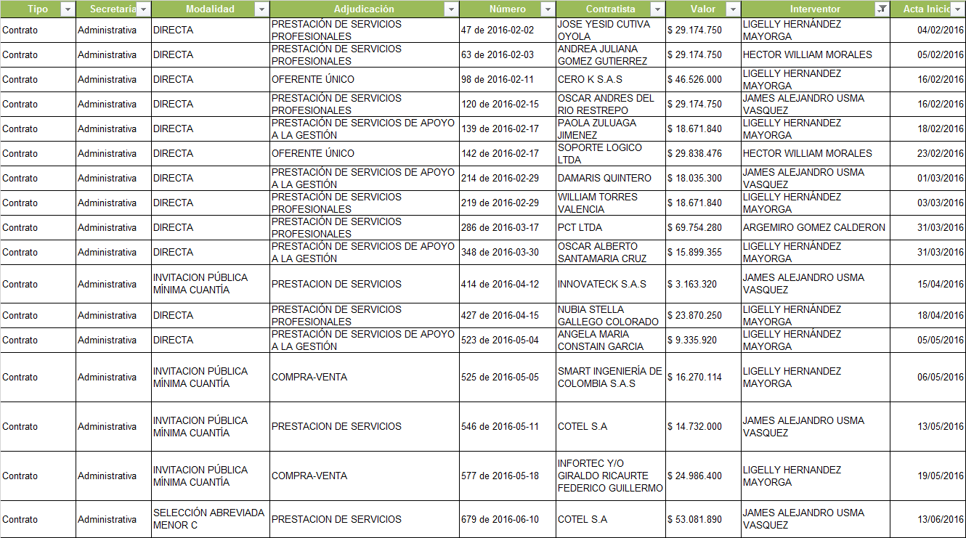

GLOSARIO
DMZ En seguridad informática, una zona desmilitarizada (conocida también como DMZ, sigla en inglés de demilitarized zone) o red perimetral es una zona segura que se ubica entre la red interna de una organización y una red externa, generalmente en Internet. El objetivo de una DMZ es que las conexiones desde la red interna y la externa a la DMZ estén permitidas, mientras que en general las conexiones desde la DMZ solo se permitan a la red externa -- los equipos (hosts) en la DMZ no pueden conectar con la red interna.
La alta disponibilidad consiste en una serie de medidas tendientes a garantizar la disponibilidad del servicio, es decir, asegurar que el servicio funcione durante las 24 horas.
Alta disponibilidad (high availability) es un protocolo de diseño del sistema y su implementación asociada que asegura un cierto grado absoluto de continuidad operacional durante un periodo de medición dado. Disponibilidad se refiere a la habilidad de la comunidad de usuarios para acceder al sistema, someter nuevos trabajos, actualizar o alterar trabajos existentes o recoger los resultados de trabajos previos. Si un usuario no puede acceder al sistema se dice que está no disponible. El término tiempo de inactividad (downtime) es usado para definir cuándo el sistema no está disponible.
INTRANET: Red de computadoras, software, documentos y bases de datos que utilizan una interface Web, correo electrónico y protocolos de comunicación idénticos a Internet, con la única diferencia de que ésta solo ofrece acceso únicamente a empleados y usuarios de la red privada.

RECURSOS INFORMÁTICOS ó PLATAFORMA TECNOLÓGICA: Todo componente de Hardware y programas (Software) que son necesarios para el buen funcionamiento y la Optimización del trabajo con Ordenadores y Periféricos, tanto a nivel Individual, como Colectivo u Organizacional, sin dejar de lado el buen funcionamiento de los mismos.

BRECHA: Rotura o abertura irregular

USUARIO: Que habitualmente utiliza algo. Ejemplo los usuarios de ordenador.

COMUNICACIÓN ELECTRÓNICA. Forma avanzada de comunicación, utilizando cada vez técnicas más avanzadas soportadas por tecnologías; para tener mayor velocidad en el proceso.

PETI: Iniciales Planeación Estratégica de Tecnología Informática
TIC: Iniciales Tecnología de la Información y Comunicaciones
DIS: Iniciales Dirección de Informática y Sistemas.
CRUE: Centro Regulador de Urgencias y Emergencias Departamental
OPAS: Otros procedimientos administrativos
SAIA: Plataforma web institucional que incluye funcionalidades como Gestión documental, Gestión de Calidad, planes de mejoramiento etc.
SPARK: Aplicativo que hace la función de mensajería digital interna.

DECRETO No. 0223 DEL 15 DE MARZO DE 2006 del Departamento de Risaralda.

